Affaldsdatasystem
Vejledning til CSV
import, redigering og sletning af data
Maj 2022

Versioner

Version | Dato | Initialer | Ændringer
1.0.0 | 04/02-2011 | KnuC | Første version
2.0.0 | 29/11-2021 | MVN, JKJ | Tilføjet afsnit for indberetningsrolle ”Bygherre”, nye felter til reel slutbehandling, angivelse af transportør og forhandler/mægler ved farligt affald, og fjernet referencer til engelsksproget CSV filer
2.0.1 | 20/05-2022 | RKR | Rettet reel slutbehandling til at være obligatorisk
2.0.2 | 03/03-2023 | MWN | Opdateret billeder til visning af ”låste” felter med valg af aktørtype.  Opdateret feltmasker til inkludering af værdier fra skabelon uden VBA.
2.0.3 | 04/04-2023 | MWN | Opdateret BaselOecd feltmasker
2.1.0 | 28/04-2023 | MWN | Ændret vejledning til bruger administration af NemID til MitID Erhverv

Indhold
1. Kom godt i gang 6
2. Adgang til Affaldsdatasystemet 7
2.1 Tilknytning af p-nummer i MitID Erhverv 8
2.2 Fuldmagt ved indberetning til Affaldsdatasystemet 10
3. CSV indberetning 11
3.1 Kodelister til indberetning 11
3.2 Valg af Indberetningsrolle 12
3.3 Udfyldning af CSV-skabelon 13
3.3.1 Hovedsektion (Linje 2) 13
3.3.2 Egenreference 13
3.3.3 Producentreference 14
3.3.4 Affaldsproducent 14
3.3.5 Affaldsmængde 16
3.3.6 Affaldsinformation 16
3.3.7 Behandling 19
3.3.8 Affaldsmodtager 21
3.3.9 Farligt affald - Affaldstransportør 21
3.3.10 Farligt affald - Forhandler-mægler 22
3.3.11 Reel slutbehandling af affaldet 24
3.3.12 Håndteringsdato 24
3.4 Undgå fejl – egen kvalitetssikring inden upload 24
3.5 Gemme i CSV format 25
4. Indberetning af CSV filen til Affaldsdatasystemet 27
4.1 Validering af CSV-format 28
4.2 Upload og egen prævalidering 29
4.3 Efterbehandling af indlæst CSV-fil 31
4.4 Fejlbeskeder og hvordan du retter dem 33
4.5 Indtastninger der giver fejl ved indlæsning 34
5. Rette og slette i indberettede data 35
6. Ordliste 36
7. Oversigt over CSV skabeloner for hver indberetningsrolle og udfyldning 37
7.1 Import 38
7.2 Eksport 41
7.3 Indsamler 44
7.4 Indsamler/Modtager 47
7.5 Modtager 50
7.6 Eksport Producent 53
7.7 Bygherre 57
7.8 Slet 60

Kom godt i gang

Data fra affaldsdatasystemet anvendes til planlægning, målsætninger, tilsyn og til information om affald på europæisk-, nationalt- og kommunalt niveau. Affaldshåndtering er nødvendigt for at vores samfund kan fungere og med affaldsdata er det muligt at eftervise indsatser og planlægge ud fra realiteterne.

Derfor skal virksomheder, som indsamler, modtager, importerer eller eksporterer affald, mindst en gang årligt foretage en indberetning af håndterede mængder affald fordelt på: Affaldsleverandør, -type, -behandling og -mængde (jf. Bekendtgørelse om Affaldsdatasystemet nr. 966 af 23. juni 2017).

Data for det foregående kalenderår skal senest indberettes 1. marts i igangværende år.

CSV indberetning er en af de tre måder man kan indberette data på. Ved denne måde kan du
indberette op til 120.000 linjer på én gang for ét p-nummer. Du kan også vælge at indberette manuelt (tiltænkt virksomheder med meget få indberetninger) eller indberette med ”system til system” til Affaldsdatasystemet. Vejledninger for disse to indberetningsmetoder findes her: https://mst.dk/affald-jord/affald/affaldsdatasystemet/indberetning-af-affaldsdata/. Uanset hvordan du vælger at indberette, skal du indberette præcis de samme oplysninger.

Til virksomheder med mange affaldsleverandører er CSV indberetningen god, da i kan anvende samme skabelon næste år, ved at ændre mængderne.
For at indberette affaldsdata i CSV format, skal du:

1. Have en MitID Erhverv bruger.
Se hvordan i kapitel 2. Relevant for dig der skal indberette for første gang, eller for dig hvis
virksomhed har skiftet p-nummer siden sidste indberetning.
2. Udfylde en CSV-skabelon med din virksomheds affaldsdata.
Find vejledning til dette i kapitel 3 eller find den nødvendige information om udfyldning af CSV-skabelonen i kommentarfelterne i CSV-skabelonen.
3. Uploade din indberetning via virk.dk. Se hvordan i kapitel 4
4. Modtage e-mail fra affaldsdatasystemet om at din indberetning er modtaget.
Hvis der er fejl i din indberetning, vil du modtage en fejlbesked, med fejltyper der skal rettes,
hvorefter hele indberetningen skal indlæses igen.

Når du har læst denne vejledning og stadig har spørgsmål kan du kontakte:
affaldsdatasystem@mst.dk
eller ringe på 72 54 81 81.

Adgang til Affaldsdatasystemet
Adgang til Affaldsdatasystemet for indberetning eller for søgning i databasen kræver ikke specielle rettigheder ud over, at brugeren har en MitID Erhverv bruger tilknyttet et gyldigt P-nummer i virksomheden.

En virksomhed har adgang til at indberette, se, rette og slette data fra alle P-numre tilknyttet det CVR-nummer, som MitID Erhverv brugerprofilen dækker.

En kommune har adgang til at se, rette og slette data fra alle virksomheder beliggende i kommunen.

Der er dog den begrænsning, at kun ét P-nummer i kommunen som standard har adgang til at se data. Hvis en kommune har miljømedarbejdere tilknyttet flere P-numre, kan Miljøstyrelsen (MST) oprette yderligere P-numre. Ring på 72 54 81 81 eller affaldsdatasystem@mst.dk, så adgangen kan blive etableret.

SKAT kan se data fra alle virksomheder. MST tilpasser også her ønskede P-numre.

Endelig kan MST se, rette og slette data fra alle virksomheder.

Tilknytning af p-nummer i MitID Erhverv

I dette afsnit findes information om hvordan en MitID Erhverv administrator tilknytter p-numre til brugerne i deres organisation. Hvis din bruger allerede er tilknyttet et gyldigt p-nummer, kan dette kapitel springes over.

- Gå til MitID Erhverv (Startside - MitID Erhverv (mitid-erhverv.dk))
  - Tryk på ”Menu”
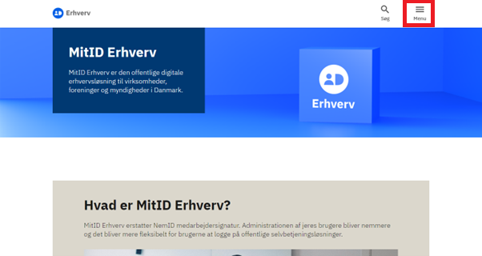

- Tryk på ”Log på MitID Erhverv” og login
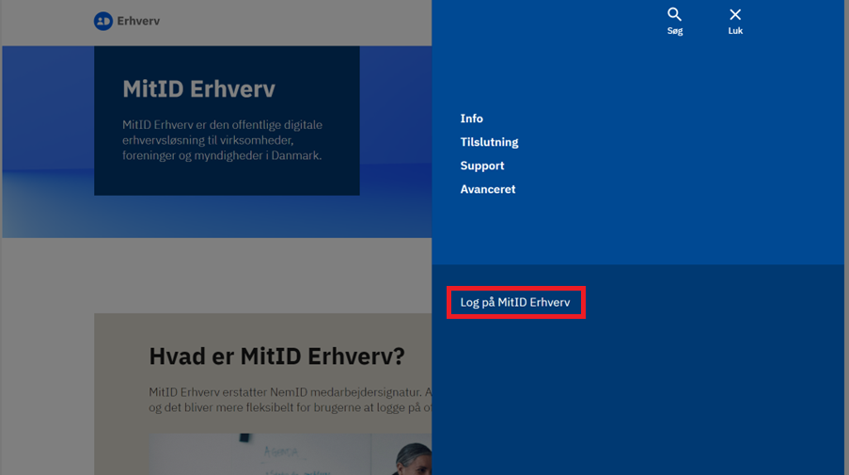

- Find brugeren du vil tildele et p-nummer til i listen ”Brugere”
  - Tryk på de 3 prikker til højre for den valgte bruger
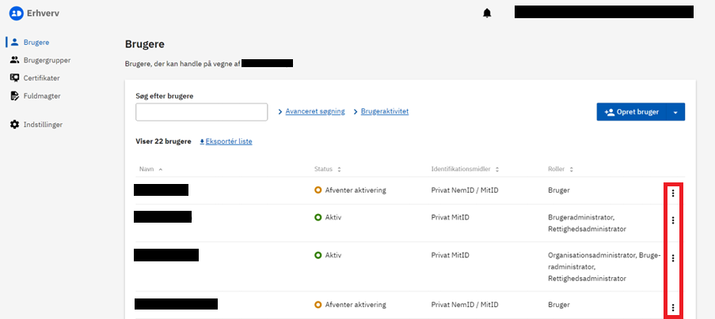

- Tryk på ”Redigér bruger”
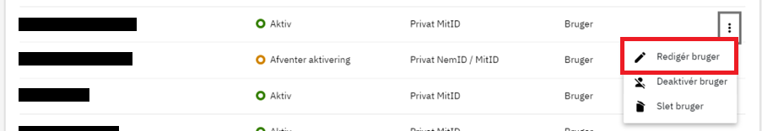

- Vælg det ønskede P-nummer i feltet ”P-nummer” under ”Organisation”
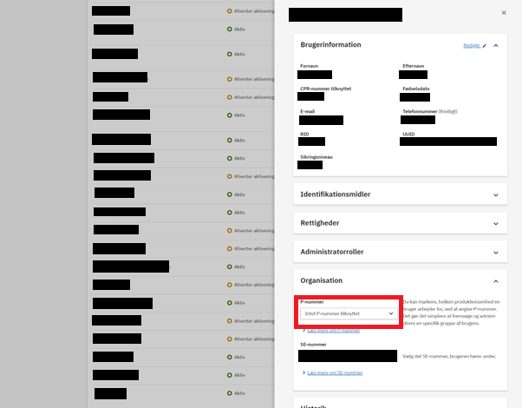

- Du burde nu få status-beskeden ”Organisationsindstillinger er opdateret” i bunden af redigerings-vinduet
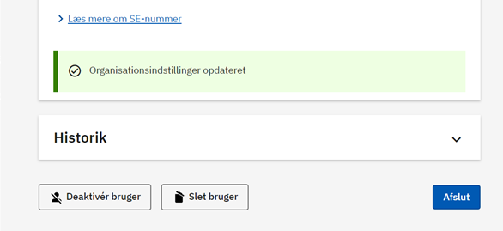

Fuldmagt ved indberetning til Affaldsdatasystemet

Det er muligt at oprette en fuldmagt og på den måde give et andet CVR-nummer adgang til at indberette på vegne af jeres virksomhed.

Du kan læse mere om dette på Virk.dk (MitID Erhverv - Hjælp til Virk | Virk)

CSV indberetning

En CSV indberetning foretages ved at udfylde en CSV-skabelon for den indberetningsrolle der svarer til din virksomheds aktiviteter. I dette kapitel gennemgås hvordan CSV-skabelonen skal udfyldes. I CSV-skabelonen er der kommentarer med information om hvad der skal indberettes og i hvilket format, så du kan vælge at udfylde CSV-skabelonen på baggrund af kommentarerne i CSV-skabelonen eller læse denne vejledning. Der er et delkapitel for hver kolonne der skal udfyldes, så du kan hoppe i vejledningen efter den information du søger. Hvis det er første gang du skal indberette anbefales det at du læser hele vejledningen.

CSV-skabelonen der skal anvendes til at indberette affaldsdata, findes her: https://mst.dk/affald-jord/affald/affaldsdatasystemet/indberetning-af-affaldsdata/ under ”2. CSV indberetning”

Tidligere versioner af CSV skabelonen kan også anvendes, men i den seneste er der kommentarer til hvert feltnavn for at gøre indberetningen lettere.

Der skal udfyldes én CSV-skabelon for hver:
- Indberetningsrolle din virksomhed agerer som.
Hvis din virksomhed både modtager og eksporterer affald skal du altså udfylde én skabelon for det modtagne affald og én anden skabelon for det eksporterede affald.
- År
Affald skal indberettes mindst en gang årligt fordelt på affaldsproducent, affaldstype, affaldsbehandling samt affaldsmodtager hvis der indberettes eksport eller en bygherreindberetning.
- P-nummer i virksomheden

Kodelister til indberetning

Indberetninger om affald skal indberettes med koderne der er angivet i bekendtgørelserne om Affald og om Affaldsdatasystemet. Disse koder er samlet som værdikodelister her:

Bilag A – Værdikodelister: https://mst.dk/affald-jord/affald/affaldsdatasystemet/vejledninger-mv/
Under: ”værdikodelister ved CSV og system-til-system indberetning”.
Koderne findes også i kommentarfelterne i CSV-skabelonerne og i fanerne yderst til højre i CSV skabelonen.

Man kan ikke lave en CSV fil med tilknyttede kommentarer i yderligere kolonner. Ved upload af CSV-filen kan man kommentere sin samlede indberetning. Læs mere om dette i kapitel 4. I det efterfølgende er der information om de forskellige indberetningsroller der er i CSV-skabelonen og hvorledes hvert felt udfyldes i CSV-skabelonen.

Valg af Indberetningsrolle

I CSV skabelonen skal du vælge en fane afhængig af hvilken indberetningsrolle (om det er modtaget, importeret, eksporteret eller affald der bruges i et byggeprojekt) din virksomhed har. Indberetningsrollerne findes i Fanerne nederst i regnearkets venstre side. (se billede nedenfor). 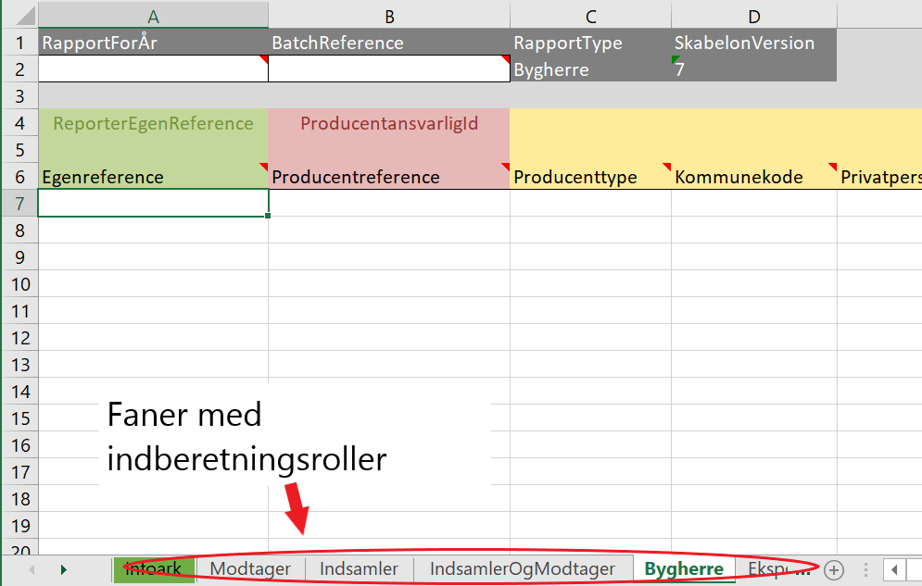
Figur 1: Rollefaner i Excel

Som virksomhed kan du vælge én eller flere af følgende indberetningsroller (fane i skabelonen);

Modtager: Private og offentlige virksomheder der indsamler affald og modtager affald, skal anvende denne indberetningsrolle.

Bygherre: Hvis din virksomhed benytter det modtagne affaldsmateriale i et bygge- og anlægsarbejde

Import: Hvis din virksomhed har importeret affald fra udlandet, skal du anvende denne indberetningsrolle.

Eksport: Hvis din virksomhed har eksporteret affald fra egen modtageplads til udlandet.

Eksport producent: Hvis din virksomhed eksporterer direkte fra producent, uden affaldet kommer via egen modtageplads Faner med Indberetningsroller

Indsamler: Private og offentlige virksomheder der indsamler affald, men som ikke behandler affald, kan anvende denne indberetningsrolle. Indberetningsrollen Indsamler kan ligeledes anvendes til at indberette dette.

Indsamler og modtager: Private og offentlige virksomheder der indsamler affald og behandler det, kan anvende denne indberetningsrolle. Indberetningsrollen Modtager kan ligeledes anvendes til at indberette dette.

Udfyldning af CSV-skabelon

Opbygningen af CSV skabelonerne følger alle samme mønster.
For alle skabelonerne gælder det at de 5 første linjer anvendes til generelle oplysninger om indberetningen. De felter der skal udfyldes, er hvide i CSV-skabelon version 7. I felt A2 skal du således angive hvilket år der indberettes for. Se figur 3.1 for eksempel på skabelon (bemærk at eksemplet ikke viser alle kolonner i skabelonen).
Den 6. linje er overskrifter til de enkelte indberetningsoplysninger og fra række 7 og nedefter angives der oplysninger for håndteret affald.
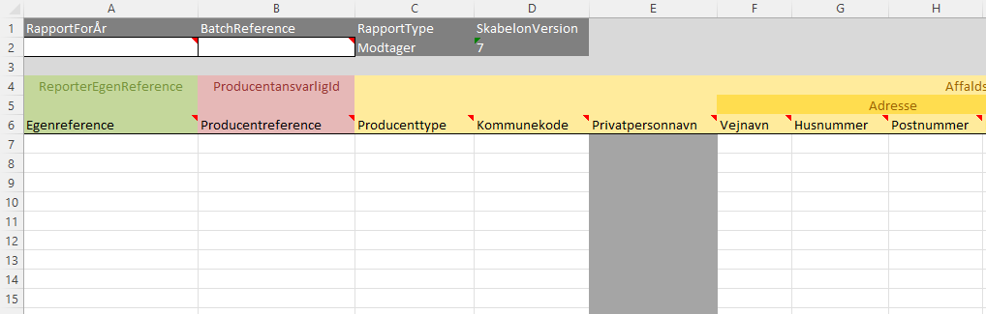
Figur 2: CSV Modtager fanen

Hovedsektion (Linje 2)
Celle A2: Her angives det år der indberettes for.
Celle B2: Her anføres en unik reference efter eget valg, hver gang der skal foretages en ny indberetning. Det er for at undgå at samme filer indberettes flere gange til affaldsdatasystemet.
Celle C2: Her er den valgte Indberetningstype angivet. Du skal ikke ændre i dette felt.
Celle D2: Her ses det hvilken skabelonversion man er ved at udfylde. Den seneste skabelonversion er 7 og Miljøstyrelsen anbefaler at denne anvendes. Du skal ikke ændre i dette felt.

Egenreference
I kolonnen Egenreference kan du angive din egen reference til det indberettede data. Dette kan f.eks. være et kunde- eller varenummer fra eget faktura- eller vejesystem, så du kan genkende indberetningen, hvis du senere ønsker at rette/slette i indberettede data. Feltet er ikke obligatorisk at indberette.
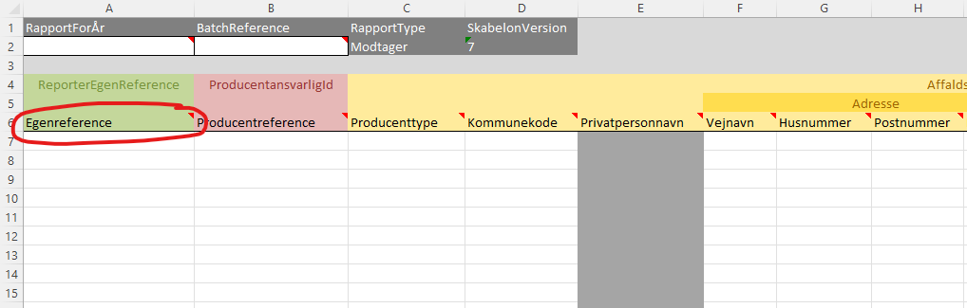
Figur 3: CSV Egenreference

Producentreference
Feltet Producentreference er beregnet til producentansvarsordninger. Med den nye bekendtgørelse fra januar 2018 skal producentansvarsordninger angive CVR-nummer af 8 tal på den producentansvarlige i dette felt. Feltet er obligatorisk at indberette for virksomheder der indsamler WEEE (elektrisk og elektronisk affald).
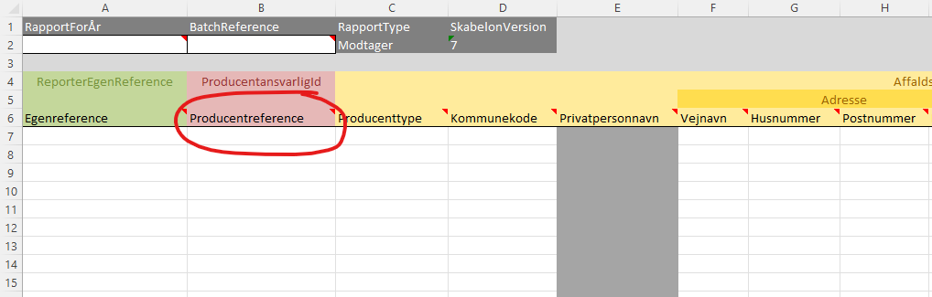
Figur 4: CSV Producentreference

Affaldsproducent
Til angivelse af hvor det håndterede affald stammer fra, skal der angives en Affaldsproducent (i affaldsdatabekendtgørelsen: Affaldsleverandør). Hvis du som indberettende virksomhed vil indberette affald modtaget fra en indsamler, jf. affaldsregistreret, skal indsamler angives som affaldsleverandør. Hvis, du som indberettende virksomhed vil indberette affald modtaget fra en transportør, jf. affaldsregistreret, skal den oprindelige affaldsproducent angives som affaldsleverandør og IKKE transportøren.
Affaldsproducent/affaldsleverandør angives i kolonnerne hvis overskrifter er gule i skabelonen. Der er tre forskellige producenttyper, afhængig af hvilke oplysninger du som indberetter har til rådighed om affaldsproducent. Her listes de tre producenttyper og hvilke oplysninger der skal angives:

MedPnummer
Ved denne producentype er det kun producentPnummer der skal udfyldes i forhold til affaldsproducent (producentCVRnummer er vilkårligt). Se hvor dette angives på billedet nedenfor:
Figur 5: CSV MedPnummer

P-nummer skal angives med præcis 10 cifre og P-nummeret skal minimum have været åbent et år før det år der indberettes affaldsdata for.
Ved indlæsning af CSV-indberetningen valideres det om de angivne p-numre er gyldige og åbne virksomheder. P-numrer der ikke har været aktive i det år der indberettes for afvises.

Ved angivelse af P-nummer henter affaldsdatasystemet adresse og virksomhedsoplysninger via CVR.dk til databasen. Det er derfor ikke obligatorisk at angive andet, når blot P-nummeret angives.

Hvor det er muligt skal denne producenttype vælges, da P-nummeret gør det muligt at opdele data i første- og andengangs-håndteret affald og da affaldsdatasystemet med P-nummeret henter affaldsleverandørens brancheoplysninger til databasen der bruges til statistik og planlægning af affaldshåndtering.

UdenPnummer
Ved denne producenttype skal følgenede udfyldes: kommunekode, vejnavn, husnummer, postnummer, by, producentCVRnummer og Producentvirksomhedsnavn. Se billede nedenfor af hvilke kolonner der skal udfyldes (matrikel er vilkårlig). 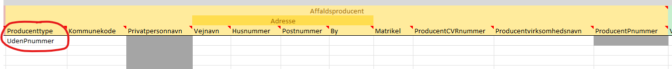
Figur 6: CSV UdenPnummer

CVR-nummer skal angives med præcis 8 cifre.

Producenttype udenPnummer anvendes hvor der ikke findes et p-nummer, f.eks. affald fra ubemandede tankstationer. Den angivne adresse verificeres med adresser på danmarksadresser.dk og indberetningen afvises hvis adressen ikke findes her.

Affaldsproducenten ved importindberetninger og affaldsmodtageren ved eksportindberetninger angives også med adresse.

Kommune
Ved denne producenttype skal der angives en kommunekode som producentoplysning. Se i figuren nedenfor, hvor dette angives:
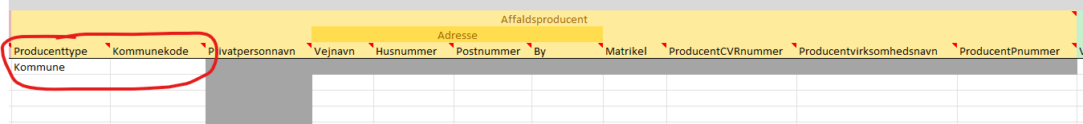
Figur 7: CSV Kommune

Producenttypen Kommune skal kun anvendes hvor det ikke er muligt at angive p-nummer eller CVR-nummer. Det kan være ved opsamling hvor der hverken er p-nummer eller CVR-nummer, f.eks. ruteindsamlet husholdningsaffald.

Kommunekoder skal angives med en 4-cifret kode eller med formatet ”<kommunenavn> (<4 cifret kode>)”, og koderne findes i CSV skabelonen i fanen ”Referencer” under ” Municipality Codes”

Affaldsmængde
I kolonnerne under Affaldsmængde angives den mængde af affald der skal indberettes (i tons) samt hvilken metode der har været anvendt til mængdebestemmelsen. 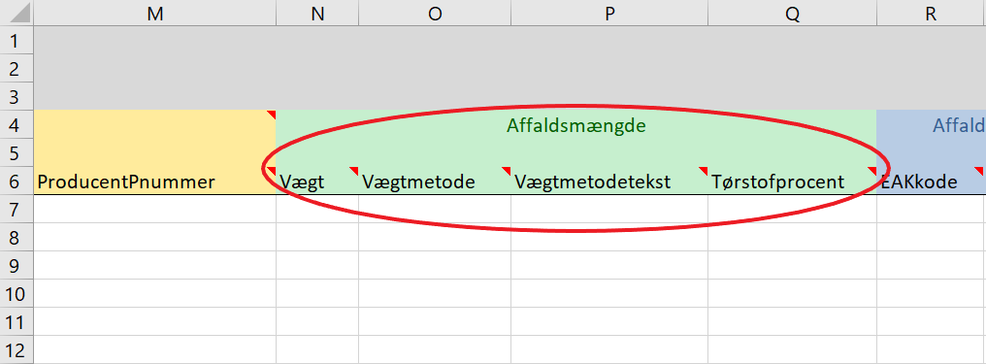
Figur 8: CSV Affaldsmængde

Vægt
Vægten af affaldet skal angives i tons og er et obligatorisk felt. Herudover gælder flg:
- Mængde angivelse skal være større end 0. Dvs. ”0” og negative værdier (f.eks. ”-3,67”) kan ikke indberettes. Man kan altså ikke indberette negative mængder i forbindelse med kreditering i eget veje- eller faktureringssystem.
- Som decimalskilletegn anvendes komma og ikke punktum f.eks. ikke ”1.1”, men ”1,1”.
- Der må ikke anvendes tusindetals-separator punktum f.eks. ikke ”10.000”.
- Der skal være mindst 1 ciffer foran kommaet, dvs. mængder under 1 tons angives med et foranstillet ”0”, f.eks. ”0,34”.

Vægtmetode
Dette felt er obligatorisk og du kan vælge en af flg. 3 koder
1 - ved affald der er blevet målt på en vægt.
2 - ved affald hvis vægt angives på baggrund af beregning, f.eks. ved antagelse af en gennemsnitsvægt per stk., beholder eller container.
3 - ved affald hvis vægt angives på baggrund af estimering.

Vægtmetodetekst
Her skal den anvendte metode uddybes, hvis Vægtmetode 2 eller 3 er angivet. Her kan f.eks. skrives ”Beregnet ved antal beholdere”.

Tørstofprocent
Tørstofprocenten for affaldet kan anføres her. Feltet er ikke obligatorisk. Det er relevant at angive ved indberetning af slam. Tørstof skal angives fra med et tal mellem 0,00-100,00 (decimaler er ikke påkrævet).

Affaldsinformation
Affaldets type skal angives i kolonnen Affaldsfraktion der giver oplysninger om den overordnede affaldstype og EAK-kode der mere specifikt angiver affaldstypen. Begge disse felter er obligatoriske.
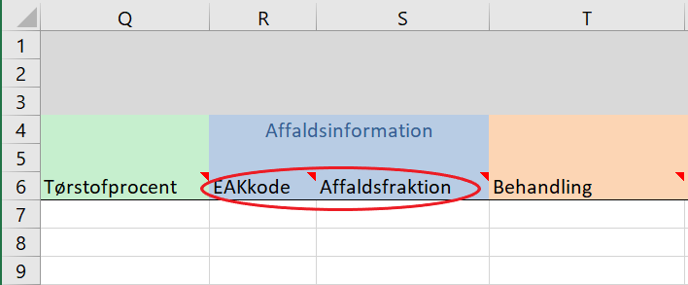
Figur 9: CSV Affaldsinformation

Affaldsfraktioner og EAK-koder findes i CSV skabelonens faner yderst til højre under navnene ”EAK-Koder” og ”Referencer”. I referencefanen kan affaldsfraktionerne findes under sektionen ”Waste Codes”.

Ved Import og Eksport indberetninger skal der udover Affaldsfraktion og EAK-kode, også angives enten en Basel eller OECD-kode. Kodelister til Basel og OECD-koderne findes i CSV skabelonens fane yderst til højre under ”Referencer”. Koderne findes også i værdkodelisten.

Nedenfor en uddybning af koderne til angivelse af affaldets type:
Affaldsfraktion
En affaldsfraktion består af bogstavet H eller E efterfulgt af to cifre, altså f.eks. ”H04”. H står for husholdningsaffald og E står for erhvervsaffald. De to cifre angiver affaldstypen (f.eks. er H06, pap fra husholdning).

H-kode: Der skal vælges en H-kode hvis affaldet er fra kommunale ordninger, herunder affald fra genbrugspladser. Affald fra beboelsesforeninger, plejehjem, private husstande og lign. skal også have en H-kode.

E-kode: Der skal vælges en E-kode hvis affaldet er fra en erhvervsdrivende virksomhed.

Valg af affaldsfraktion: Ved valg af den specifikke affaldsfraktion, vælg da den fraktion der fortæller mest om affalds materiale og undgå koder der indikerer behandlingen af affaldet, da behandlingen angives separat. Vælg f.eks. H14 PVC, fremfor H04 deponeringsegnet. Vælg IKKE deponeringsegnet, forbrændingsegnet, storskrald og øvrigt affald, hvis der findes en affaldsfraktion der angiver hvilket materiale affaldet består af.

EAK-kode
En EAK-kode er en europæisk kode der mere præcist specificerer affaldsfraktionen. Koderne består af 6 cifre og angives: <2 cifre>.<2 cifre>.<2 cifre>;

XX.YY.ZZ EAK koderne er inddelt i 20 overordnede kapitler, der hovedsageligt er opdelt efter branche. De 2 første cifre i EAK-koden angiver det overordnede kapitel (f.eks. kapitel 04: affald fra læder-, pels- og tekstilindustrien).

XX.YY.ZZ De efterfølgende to cifre angiver processen der har medført affaldet, eller det kan være en underbranche af kapitlet (f.eks. 04.02: affald fra tekstilindustrien).

XX.YY.ZZ De sidste to cifre angiver affaldstypen (f.eks. 04.02.10: organiske materialer fra naturlige produkter).

EAK koder skal angives med punktum (.) eller mellemrum mellem hvert andet ciffer i CSV-skabelonerne.
Se alle EAK-koder i bilag 2 i Bekendtgørelsen nummer 1309 om affald 18. december 2012: https://www.retsinformation.dk/Forms/R0710.aspx?id=144826#Bil2
eller i CSV skabelonens faner yderst til højre under navnet ”EAK-Koder”. Koderne findes også i værdkodeliste A værdkodeliste i fanen ”EAKcode”.

Valg af EAK kode
Det anbefales at afgøre hvilket overordnet kapitel affaldet bør placeres i, for herefter at finde en passende underinddeling og til sidst affaldstypen. Miljøstyrelsen har udviklet en fire trins-vejledning til det overordnede valg af EAK-koder:
https://mst.dk/affald-jord/affald/affaldsdatasystemet/vejledninger-mv/

Der er udviklet et hjælpeværktøj, der kan hjælpe dig med at finde de fleste EAK-koder på baggrund af danske branchekoder. Denne er særligt tiltænkt når du skal finde en EAK kode for produktionsaffald fra virksomheder. Se Værdikodeliste Bilag A:
https://mst.dk/affald-jord/affald/affaldsdatasystemet/vejledninger-mv/

Som supplement er der lavet en vejledning for de kommunale ordninger og hvilke EAK-koder Miljøstyrelsen anbefaler, at der anvendes:
https://mst.dk/affald-jord/affald/affaldsdatasystemet/vejledninger-mv/
Er du i tvivl om hvilken EAK-kode, du skal anvende, kan du kontakte din kommune for hjælp, idet det er denne, der klassificerer affaldet i henhold til Affaldsbekendtgørelsen.

Validering af fraktionskoden farligt affald og EAK-koder
Fraktionskoderne og EAK-koderne må ikke være modstridende i deres betydning. Dette noget affaldsdatateamet løbende kvalitetssikrer for. I forbindelse med dette kan man kun indberette affaldsfraktionen farligt affald (H26 og E29) hvis der også er valgt en farlig EAK-kode. Farlige EAK står med fed skrifttype i affaldsbekendtgørelsen bilag 2: https://www.retsinformation.dk/Forms/R0710.aspx?id=144826#Bil2.

OECDclassificationIdentifier / BaselClassificationIdentifier (OECDkode / Baselkode)
Ved import og eksport skal der enten angives en Basel eller OECD kode. Anvend den kode din virksomhed anvender for samme affald ved udfyldelse af bilag 7 og ved ansøgninger til transportforordningen.
Kodelister til Basel og OECD-koderne findes i CSV skabelonens faner yderst til højre under navnet ”Referencer”. Koderne findes også i bilag A – værdikodeliste: https://mst.dk/affald-jord/affald/affaldsdatasystemet/vejledninger-mv/ under navnene ”baselclassificationIdentif” og ”OSCDClassificationIndtifi”.
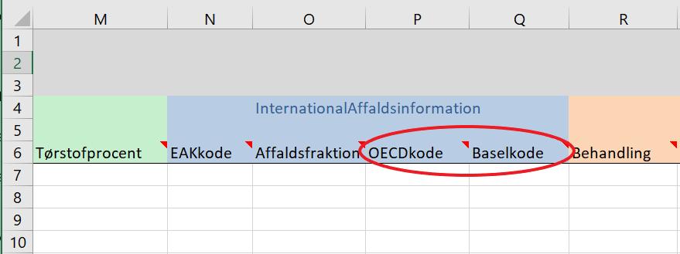
Figur 10: CSV OECD- og Baselkode

Behandling
Behandlingen af affaldet angives i felterne omkranset med rødt nedenfor. Behandlingskoderne findes i kommentarerne i CSV skabelonen og i Bilag A – Værdikodelister: https://mst.dk/affald-jord/affald/affaldsdatasystemet/vejledninger-mv/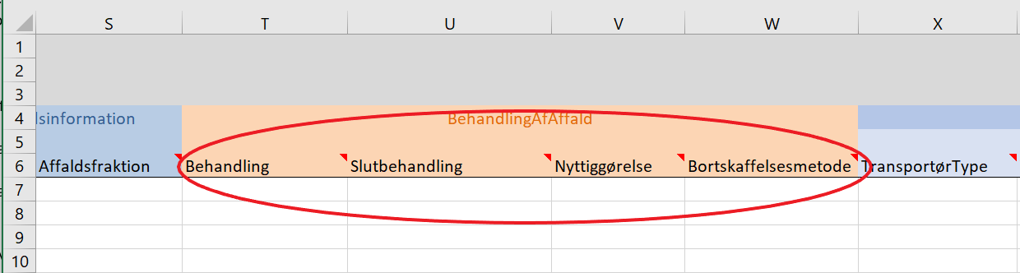
Figur 11: CSV Behandling af affald

Behandling
Behandling identificerer den overordnede behandling som affaldet vil modtage. Hvis indberetterens virksomhed foretager forbehandling af affaldet (omlastning, sortering osv.) skal indberetter altså angive den behandling som affaldet hovedsageligt vil modtage efter forbehandlingen. Der er følgende overordnede behandlinger:

Kode Beskrivelse
- Genanvendelse (med forbehandling)
- Forbrænding (med forbehandling)
- Deponering (med forbehandling)
- Særlig behandling (med forbehandling)
07 Afgiftsfritaget forbrænding (med forbehandling)
08 Afgiftsfritaget deponering (med forbehandling)
10 Forberedelse med henblik på genbrug (med forbehandling)
11 Anden endelig materialenyttiggørelse (med forbehandling)

I behandlingsvejledningen https://mst.dk/affald-jord/affald/affaldsdatasystemet/vejledninger-mv/ under ”Vejledning til val af behandlingskoder” og i affaldsdatabekendtgørelsen https://www.retsinformation.dk/Forms/R0710.aspx?id=194890 er behandlingerne uddybet.

Slutbehandling
Slutbehandling er den sidste behandling affaldet modtager inden affaldet udgår af affaldsstrømmen. Slutbehandling skal angives ved ”Ja” eller ”TRUE”. Ikke-slutbehandling angives ved ”Nej” eller ”FALSE”.

Ja/TRUE- skriv ”Ja” eller ”TRUE” hvis det er den indberettende virksomhed der foretager den sidste behandling af affaldet. Det kan f.eks. være et forbrændingsanlæg der indberetter det de har forbrændt, skal angive TRUE i slutbehandlingsfeltet, da affaldet ikke vil modtage yderlige behandling. Ligeledes skal et genanvendelsesanlæg angive TRUE ved de mængder der er blevet genanvendt.

Nej/FALSE – skriv ”Nej” eller ”FALSE” hvis den indberettende virksomhed foretager indsamling, sortering, omlastning eller forbehandling af affaldet.

Nyttiggørelse og Bortskaffelsesmetode
Nyttiggørelse og bortskaffelseskoderne er koder skal give en mere præcis oplysning om din virksomheds håndtering af affaldet. Nyttiggørelseskoder starter med R for recovery og bortskaffelseskoder starter med D for disposal. Der skal angives den R/D-kode som stemmer overens med den håndtering indberettervirksomheden foretager med affaldet.
I denne vejledning kan du læse mere om de enkelte R og D koder: https://mst.dk/affald-jord/affald/affaldsdatasystemet/vejledninger-mv/ under ”Vejledning til val af behandlingskoder”

Validering af behandlingskoder ved upload af data
Valget af behandling og R/D-koder må ikke være modstridende i betydningen, og der valideres derfor for dette ved upload af CSV-indberetningen. Alle valideringsreglerne kan findes i vejledningen: https://mst.dk/affald-jord/affald/affaldsdatasystemet/vejledninger-mv/ under ”Vejledning til val af behandlingskoder”

Overordnede huskeregler er:
- 01 Genanvendelse kan ikke indberettes på samme linje som R1 eller som bortskaffelseskoderne (D1-D15)
- 02 Forbrænding skal kombineres med D10, D13-D15, R1 eller R12-R13
- 03 Deponering kan ikke indberettes på samme linje som nyttiggørelseskoderne (R1-R13)
- Slutbehandling skal være false ved indberetning af: R12, R13, D7, D8, D9, D11, D13-D15

Affaldsmodtager
Affaldsmodtager skal angives hvis indberetningsrollen Indsamler er valgt. Dette kan gøres ved at angive ”MedPnummer” i Modtagertype, og herefter det ModtagerPnummer (med et vilkårligt ModtagerCVRnummer), se rød ring på billedet nedenfor. Pnummeret skal være gyldigt og have været åbent i det år der indberettes for. Pnummeret skal angives med præcis 10 cifre.
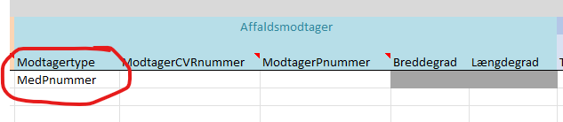
Figur 12: CSV Affaldsmodtager med MedPnummer
Herudover kan der også vælges ”GeografiskPunkt” i Modtagertype, hvortil det er obligatorisk at udfylde ModtagerCVRnummer, Breddegrad og Længdegrad som ses på billedet nedenfor.
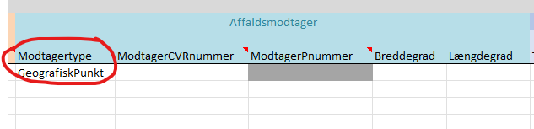
Figur 13: CVR Affaldsmodtager med GeografiskPunkt

Farligt affald - Affaldstransportør
Hvis det er farligt affald der indberettes, skal der angives yderligere informationer for transportøren af affaldet. For at se EAK koder for farligt affald se: https://mst.dk/affald-jord/affald/affaldsdatasystemet/indberetning-af-affaldsdata/ eller ”EAK-Koder” fanen i CSV skabelonen. Hvis EAK koden er markeret som farligt affald skal information om transportøren af det farlige affald indberettes i Affaldstransportør sektionen.
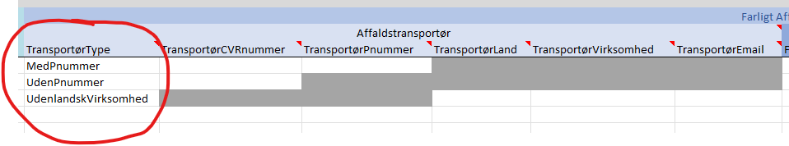
Figur 14: CSV Farligt affalds transportør

TransportørType
Der findes 3 transportørtyper: ”MedPnummer”, ”UdenPnummer” og ”UdenlandskVirksomhed”.

”MedPnummer” og ”UdenPnummer” er til brug hvor danske virksomheder har været transportør for affaldet. Vælg ”MedPnummer” hvor muligt, da der kun skal udfyldes P-nummer her og resten af oplysningerne hentes automatisk fra Virk.dk.
”UdenlandskVirksomhed” er til brug når en virksomhed som ikke er hjemmehørende i Danmark, har været transportørvirksomhed for affaldet. Her kan CVR-nummer og P-nummer ikke benyttes så yderligere information skal manuelt angives.

TransportørCVRnummer
CVR-nummer feltet er til brug når ”UdenPnummer” transportørtypen er benyttet. Her angives virksomhedens CVR-nummer som præcis 8 cifre. Se evt. 3.3.4 – UdenPnummer.

TransportørPnummer
Udfyld P-nummer feltet når muligt. Dette felt benyttes når ”MedPnummer” transportørtypen er benyttet. Her angives P-nummeret for transportørvirksomheden som præcis 10 cifre. Se evt. 3.3.4 – MedPnummer.

TransportørLand
Dette felt benyttes når ”UdenlandskVirksomhed” er angivet som transportørtype. Her angives landekoden for det land som transportørvirksomheden er hjemmehørende. Se evt. Landekoder i ”Referencer” fanen i CSV skabelonen.

TransportørVirksomhed
Dette felt benyttes når ”UdenlandskVirksomhed” er angivet som transportørtype. Her angives virksomhedsnavn eller anden information omkring transportørvirksomheden.

TransportørEmail
Dette felt benyttes når ”UdenlandskVirksomhed” er angivet som transportørtype. Her angives e-mailadressen for den primære kontaktperson hos transportørvirksomheden.

Farligt affald - Forhandler-mægler
Hvis en farlig affalds EAK kode er blevet indberettet og en Forhandler-mægler er tilknyttet, skal information om forhandler-mægleren indberettes. For at se EAK koder for farligt affald se: https://mst.dk/affald-jord/affald/affaldsdatasystemet/indberetning-af-affaldsdata/ eller ”EAK-Koder” fanen i CSV skabelonen.
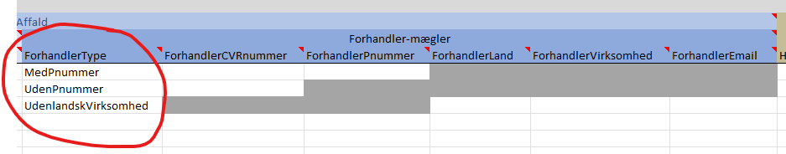
Figur 15: CSV Farligt affald forhandler-mægler

ForhandlerType
Der findes 3 forhandlertyper: ”MedPnummer”, ”UdenPnummer” og ”UdenlandskVirksomhed”.

”MedPnummer” og ”UdenPnummer” er til brug hvor danske virksomheder har været forhandler for affaldet. Vælg ”MedPnummer” hvor muligt, da der kun skal udfyldes P-nummer her og resten af oplysningerne hentes automatisk fra Virk.dk.
”UdenlandskVirksomhed” er til brug når en virksomhed som ikke er hjemmehørende i Danmark, har været forhandler for affaldet. Her kan CVR-nummer og P-nummer ikke benyttes så yderligere information skal manuelt angives.

ForhandlerCVRnummer
CVR-nummer feltet er til brug når ”UdenPnummer” forhandlertypen er benyttet. Her angives virksomhedens CVR-nummer som præcis 8 cifre. Se evt. 3.3.4 – UdenPnummer.

ForhandlerPnummer
Udfyld P-nummer feltet når muligt. Dette felt benyttes når ”MedPnummer” forhandlertypen er benyttet. Her angives P-nummeret for forhandleren som præcis 10 cifre. Se evt. 3.3.4 – MedPnummer.

ForhandlerLand
Dette felt benyttes når ”UdenlandskVirksomhed” er angivet som forhandlertypen. Her angives landekoden for det land som forhandleren er hjemmehørende. Se evt. Landekoder i ”Referencer” fanen i CSV skabelonen.

ForhandlerVirksomhed
Dette felt benyttes når ”UdenlandskVirksomhed” er angivet som forhandlertypen. Her angives virksomhedsnavn eller anden information omkring forhandleren.

ForhandlerEmail
Dette felt benyttes når ”UdenlandskVirksomhed” er angivet som forhandlertypen. Her angives e-mailadressen for den primære kontaktperson hos forhandleren.

Reel slutbehandling af affaldet
I reel slutbehandling af affalds kolonnerne kan du i procenter angive hvor store dele af den indberettede affaldsmængde som skal slutbehandles i de forskellige kategorier. Disse kolonner er obligatoriske for indberetningsåret 2022 og frem, den samlede sum for felterne skal være 100,00. Tomme felter anses som at have værdi 0,00. Decimaler er ikke påkrævet.
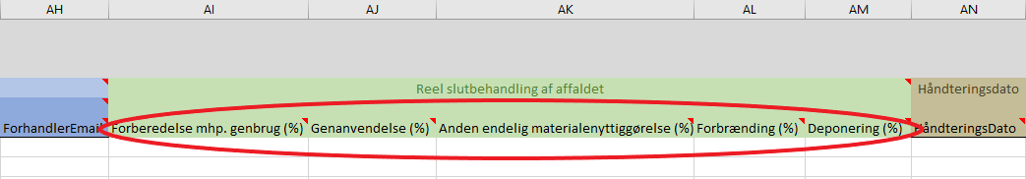
Figur 16: CSV Reel slutbehandling

Håndteringsdato
Håndteringsdato er ikke obligatorisk og kan udfyldes så det er nemmere at genfinde indberetninger eller hvis man vil lave analyser over håndteringsdata på egne mængder. Dato skal angives som: <aaaa-mm-dd> eller <dd-mm-aaaa> eller <d. måned år>
f.eks.: <2014-02-01>, <01-02-2014>, <1. februar 2014> 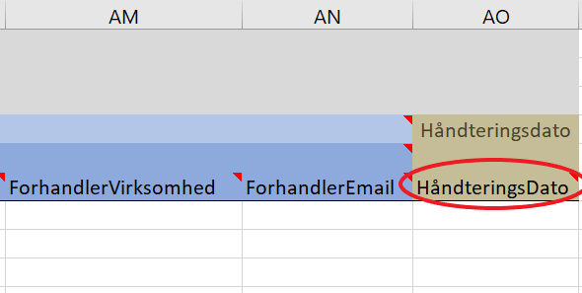
Figur 17: CSV Håndteringsdato

Undgå fejl – egen kvalitetssikring inden upload

For at undgå fejl og forbedre datakvaliteten kan du tjekke følgende inden du uploader din fil:
- Er alle dine mængdeangivelser angivet i tons? Eller har du angivet mængder i en anden enhed? Alt affaldsdata skal indberettes i tons. Tjek at summen i kolonnen med mængder af de enkelte indberetninger svarer nogenlunde til dine forventninger af summen i tons. Sammenlign eventuelt med sidste år.
- Tjek om det er muligt at vælge Producenttype MedPnummer i stedet for andre producenttyper og angiv herved P-nummer i stedet for de andre affaldsproducent oplysninger. Det er kun ubemandede virksomheder som f.eks. vaskepladser, tankstationer og lignende, hvor der ikke er krav om P-numre
- Tjek om de valgte affaldsfraktioner og EAK-koder giver mening for samme affald. Er der valgt H19 (husholdningsjern) som affaldsfraktion og 20 01 01 (papir og pap) som EAKkode for samme affald er koderne eksempelvis modstridende i deres betydning og giver ikke mening.

Teknisk tjek:
- Kolonneoverskrifterne i linje 6 skal være overens med overskrifterne i CSV-skabelonen.
- Der må ikke optræde ekstra kolonner i linje 6 og de efterfølgende linjer ud over hvad CSV skabelonen har.
- De anvendte koder står i de korrekte kolonner i CSV-filen og er identiske med koder i værdilister bilag A – værdikodelister som kan findes her: https://mst.dk/affald-jord/affald/affaldsdatasystemet/vejledninger-mv/
- Hvis du har valgt den tidligere gældende producenttype ”privat” vil du modtage en fejlmeddelelse når du indlæser din fil. Vælg kommune i stedet, for affald af privat oprindelse.
- At adresserne er angivet korrekt (kun relevant for producenttype UdenPnummer). Hver kommune afgør suverænt, hvordan et vejnavn skal staves i den pågældende kommune. Så hvad der er en rigtig stavemåde i en kommune, er ikke nødvendigvis det rigtige i en anden kommune. Se f.eks. H.C. Andersensvej, H C Andersens Vej, HC Andersensvej og masser af andre eksempler kan findes. Korrekte adresser findes på https://danmarksadresser.dk
- Pnumre er gyldige og eksisterer eller har eksisteret et år før det år der indberettes affald for.
- Kombinationer af behandlingsaktiviteter og R/D-koder er gyldige, se gyldige og ugyldige kombinationer her: https://mst.dk/affald-jord/affald/affaldsdatasystemet/vejledninger-mv/ under ”Vejledning til val af behandlingskoder”
- Affaldsfraktionen ”farligt affald” skal være kombineret med en farlig EAK-kode.

Gemme i CSV format

Når CSV-skabelonen for den valgte indberetningsrolle er udfyldt skal denne gemmes i CSV-format inden filen kan indberettes til affaldsdatasystemet. En CSV-fil er et semikolon separeret tekstfil der fylder mindre end andre fil-typer og der kan herved indberettes op til ca. 120.000 linjer ad gangen (16 MB). Hvordan du gemmer som en CSV fil afhænger af, hvilket regnearksprogram du anvender. Hvis du anvender Excel konverteres skabelonen til en CSV-fil således:
- Stå i den fane du har udfyldt i CSV-skabelonen.
- Tryk ”filer”, ”gem som” og vælg filtypen ”CSV (semikolonsepereret)(*.csv)” som vist på billedet nedenfor. 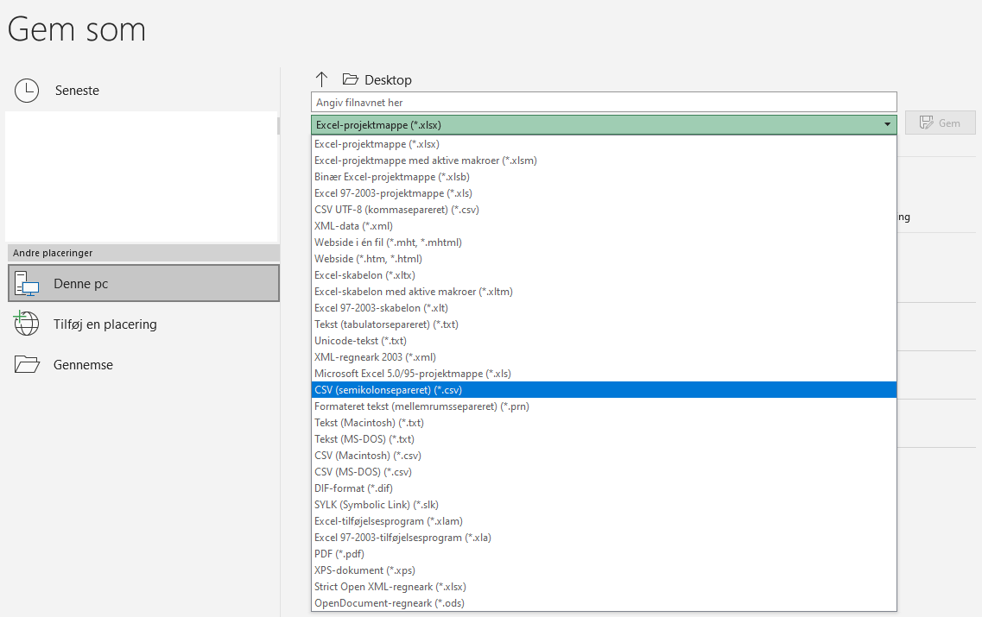
Figur 18: Gem i CSV format

- Angiv ønskede filnavn, så der står .csv og tryk ”gem”

Hvis du har udfyldt flere af fanerne, skal hvert faneblad gemmes som hver deres CSV fil og de skal indberettes hver for sig når data uploades til Affaldsdatasystemet. Det betyder at du kan indberette for ét år ad gangen, for ét p-nummer og én indberetningsrolle.
En CSV fil kan ikke have flere faneblade. Hvis du alligevel prøver får du denne fejlbesked. 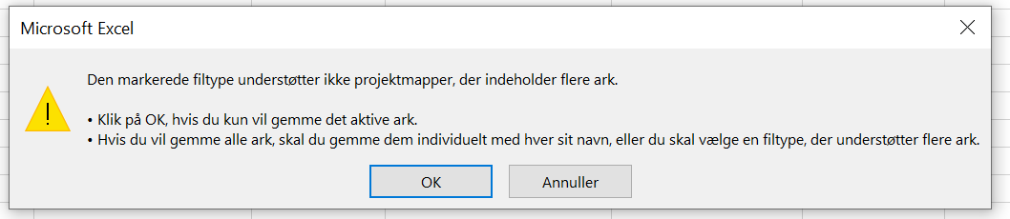
Figur 19: CSV advarsel ved gem

NB
Man kan kontrollere om en CSV fil er korrekt bygget op ved at åbne filen med en almindelig teksteditor f.eks. notesblok og se, om der eventuelt er for mange semikoloner i en eller flere linjer. Der skal være et semikolon mellem hver datatype. Semikolon adskiller kolonnerne og hermed data i CSV-filen.

En ekstra kolonne vil vises som et afsluttende “;“ efter den sidste kolonne i skabelonen “Håndteringsdato”. Hvis den sidste kolonne skal være tom, skal der blot være et enkelt ”;” efter den næstsidste kolonne, som afslutning på linjen. Hvis indberetningerne laves ved hjælp af Excel er dette normalt ikke et problem.

Indberetning af CSV filen til Affaldsdatasystemet
Du er nu klar til at indberette den gemte CSV-fil.
Klik dig ind på Affaldsdatasystem Portalen https://www.ads.mst.dk/. 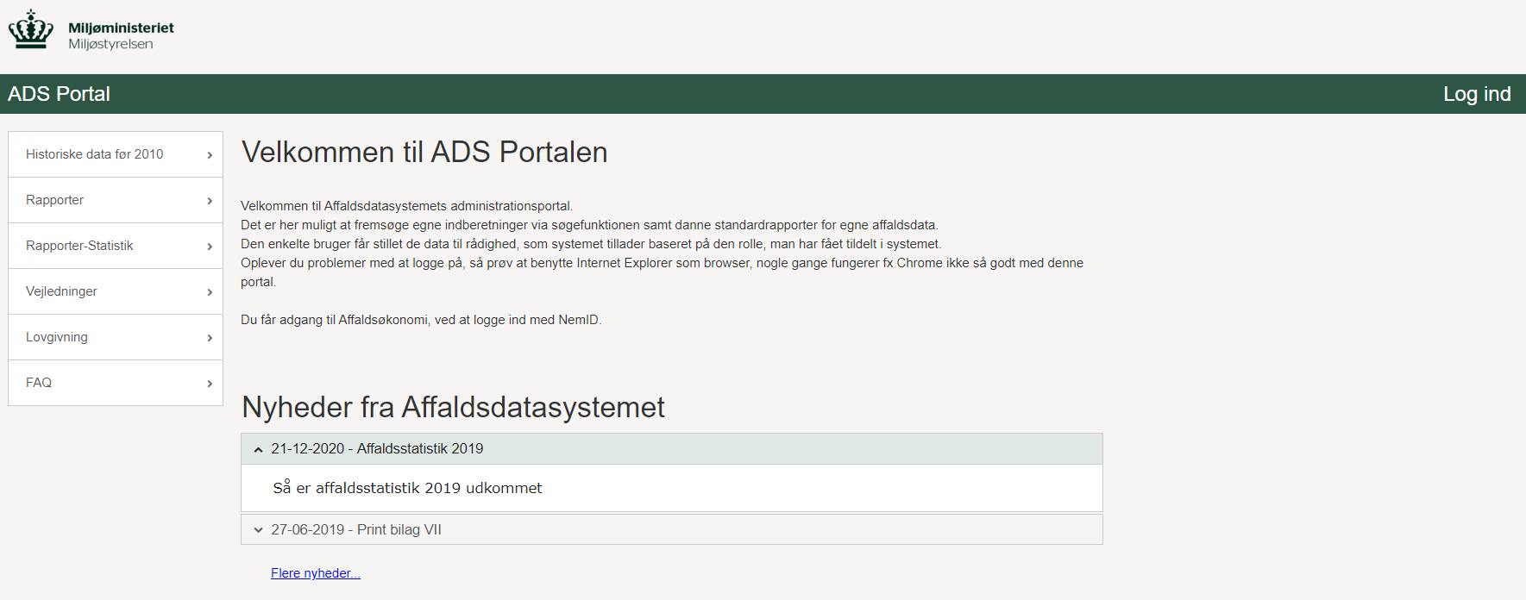
Figur 20: Affaldsdatasystem portalen

Log ind med MitID Erhverv. Du kan nu indberette data for alle de p-numre, der måtte være tilknyttet CVR-nummeret.
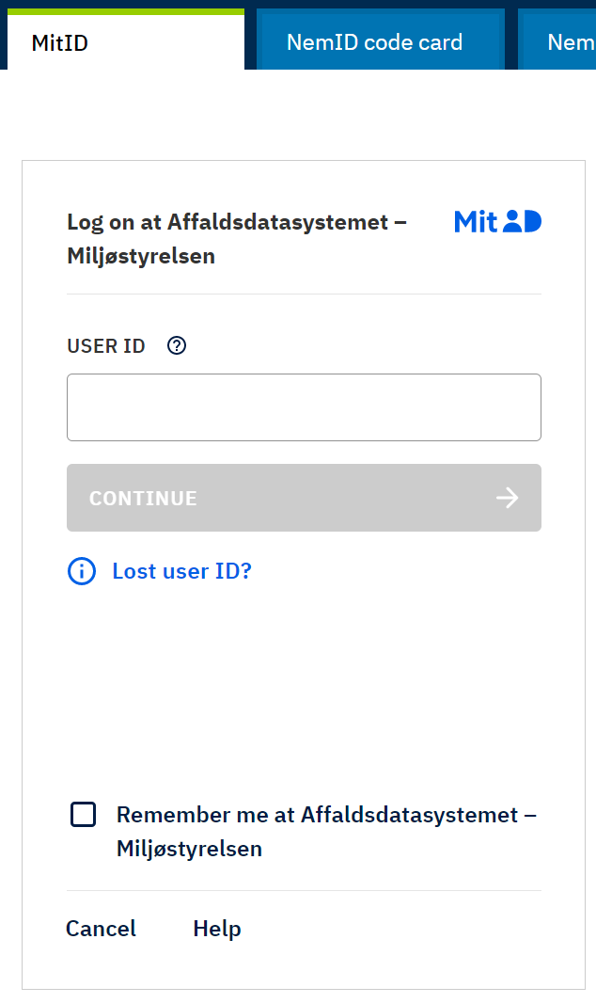
Figur 21: MitID

Klik herefter på Foretag Indberetninger og CSV-import i navigationsmenuen og du kan nu følge resten af vejledningen for at fuldføre en indberetning. 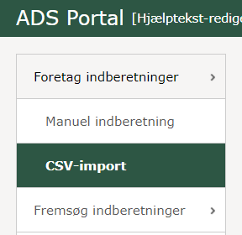
Figur 22: Portal CSV-import

Validering af CSV-format

Filen valideres nu for om den kan indlæses til affaldsdatasystemet. Det betyder at det kontrolleres om skabelonen er korrekt bygget op og at datafelterne har det rigtige format og størrelse. Er der fejl i formatet af din CSV fil, kan du f.eks. modtage nedenstående fejlbesked angivet med rødt på dit skærmbillede. Fejlene skal rettes førend filen kan indberettes.
I den endelige validering kontrolleres; Adresser, P-numre, kombinationer af behandlingsaktiviteter og R/D-koder samt om affaldsfraktionen farligt affald ikke er kombineret med en ikke-farlig EAK-kode.
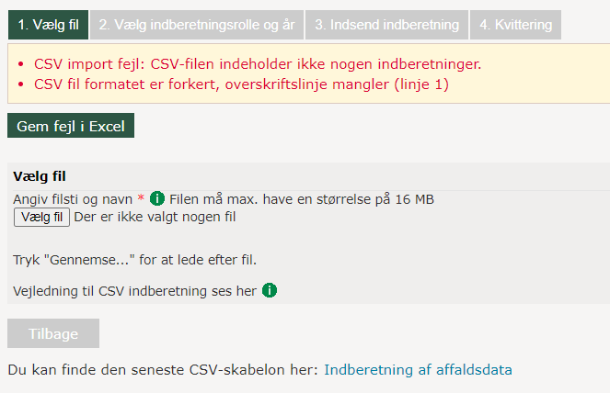
Figur 23: Portal CSV valideringsfejl

Optræder der mange fejl, har du mulighed for at trykke på Gem fejl i Excel, hvorved du får samtlige fundne fejl i din CSV fil eksporteret til en Excel fil, hvorved du får et samlet overblik over dine fejl.
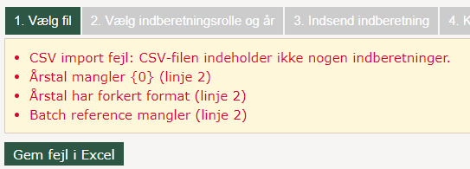
Figur 24: Portal Gem fejl i Excel

Upload og egen prævalidering

Hvis filen kan indlæses til prævalidering og yderligere automatiseret validering ser skærmbilledet således ud: 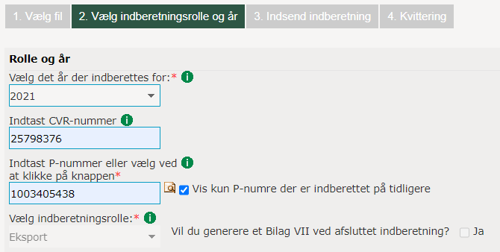
Figur 25: Portal indberetningsår og -rolle

Systemet går ud fra, at du agter at indberette til affaldsdatasystemet for P-nummeret, som er tilknyttet dit MitID. Ønsker du at indberette for et andet P-nummer tilknyttet din virksomheds CVR-nummer kan du indtaste det her.

Indberetningsrollen udfyldes på baggrund af den uploadede fil. Tjek at det stemmer overens med den indberetningsrolle du vil indberette som. indberetter rollen fremgår af feltet ”Vælg indberetter rolle” angivet med lysegrå skrift. Feltet kan ikke rettes.
År udfyldes også automatisk ud fra den uploadede fil. Der kan ikke indberettes data fra tidligere år, hvis dette ønskes, skal du kontakte affaldsdatasystemet.
Tryk næste og modtag en prævalidering af data lignende billedet nedenfor: 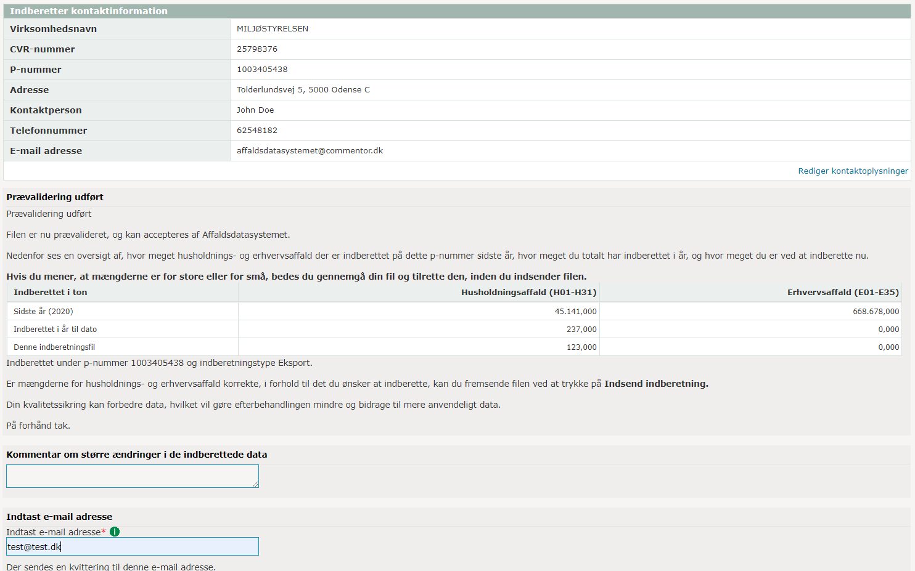
Figur 26: Portal indberetningsoversigt

Prævalideringen er en oversigt af din indberetningsfil, hvor du kan se hvad du indberettede på samme Pnummer sidste år, fordelt på husholdning og erhvervsaffald. Du kan anvende prævalideringen til at vurdere om der evt. er fejl i det du er ved at indberette.
Hvis du er ved at indberette en meget større mængde end sidste år kan det være at værdierne i din indberetning er i kg i stedet for tons. Vurdér derfor om de angivne totale mængder i tons stemmer overens med hvad, din virksomhed har håndteret i tons.
Vi oplever også, at affald fra husholdninger indberettes som erhvervsaffald. Vurdér derfor også om forskellen mellem husholdning og erhvervsaffald er meget større end sidste år, og vurdér om der er noget der skal rettes.
Såfremt mængderne afviger fra det din virksomhed, har håndteret, kan du afbryde indberetningen ved at trykke ”tilbage”, således at du ikke indberetter filen. Du har derved mulighed for ar rette oplysningerne i dit eget system, inden du danner og fremsender en ny CSV fil.
Hvis du har kommentarer til din indberetning som du synes er relevant for Miljøstyrelsen at vide, kan du tilføje det i kommentarfeltet, så vi ved det i kvalitetssikringsarbejdet. Det kan eksempelvis være forklaringen på store stigninger eller fald siden sidste indberetning.

Dine virksomhedsoplysninger er hentet fra CVR-registret på baggrund af signaturen, som du har anvendt ved log-in på virk.dk. I eksemplet er anvendt Miljøstyrelsens data.
Udfyld dine kontaktoplysninger hvis disse har ændret sig siden sidste indberetning eller hvis du ikke tidligere har indberettet. Således har Miljøstyrelsen mulighed for at kontakte dig i tilfælde af, at der måtte være spørgsmål til indberetningen. Angiv den e-mail adresse, hvortil der skal fremsendes kvittering for modtagelse af indberetningen. Kvitteringsmail-adressen behøves ikke nødvendigvis være den samme som din kontaktmail-adresse.
Kontaktoplysningerne gemmes ved indsendelse af indberetningen. Når du næste gang ønsker at indberette, skal disse oplysninger ikke udfyldes igen, medmindre de har ændret sig.

Hvis data stemmer overens med det du gerne vil indberette tryk da ”Indsend indberetning”, hvorved din valgte fil importeres til Affaldsdatasystemet, hvorefter du modtager følgende besked på skærmen. 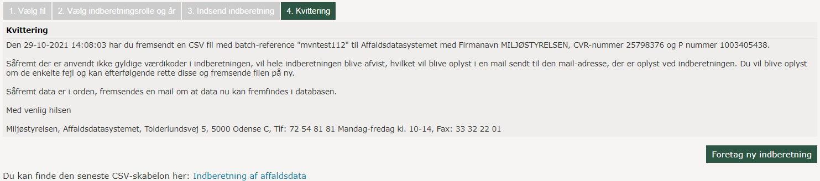
Figur 27: Portal kvittering

Af denne kvittering fremgår dato og klokkeslæt for hvornår indberetning er fremsendt til Affaldsdatasystemet, hvilket ikke nødvendigvis er det tidspunkt, for hvornår data endeligt er godkendt og fremstår i databasen. Ligeledes er der en batch-reference til celle B2 i din CSV fil, således at du kan identificere indberetningen.
Hvis du ønsker at fremsende flere CSV-indberetninger tryk da på ”Foretag ny indberetning”.

Efterbehandling af indlæst CSV-fil

Indberetningen er nu gemt i Affaldsdatasystemet, men afventer en efterbehandling. Der fremsendes en e-mail til dig, når denne er afsluttet, hvoraf det fremgår, om den er godkendt eller, at der er fejl, som skal rettes.

I efterbehandling valideres om:
- De anvendte koder er identiske med koder i værdilister bilag A https://mst.dk/affald-jord/affald/affaldsdatasystemet/vejledninger-mv/.
- Angivne adresser findes på https://danmarksadresser.dk (kun relevant for producentype udenPnummer).
- P-numre er gyldige og eksisterer eller har eksisteret et år før det år der indberettes affald for.
- Kombinationer af behandlingsaktiviteter og R/D-koder er gyldige, se gyldige og ugyldige kombinationer her https://mst.dk/affald-jord/affald/affaldsdatasystemet/vejledninger-mv/ under ”Vejledning til val af behandlingskoder”
- Affaldsfraktionen ”farligt affald” er kombineret med en farlige EAK-kode

Hvis disse parametre er i orden, vil du modtage følgende kvitteringsmail: 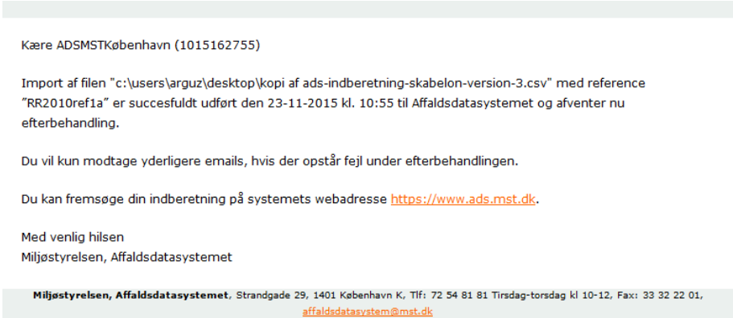
Figur 28: Kvittering

Hvis din CSV fil ikke er i orden i forhold til det der valideres for, modtager nu nedenstående mail med en vedhæftet pdf -fil, hvori de enkelte fejl er beskrevet. Disse skal rettes i din oprindelige fil, som så skal indsendes igen. Lav ændringer i din CSV fil og indberet hele filen igen. 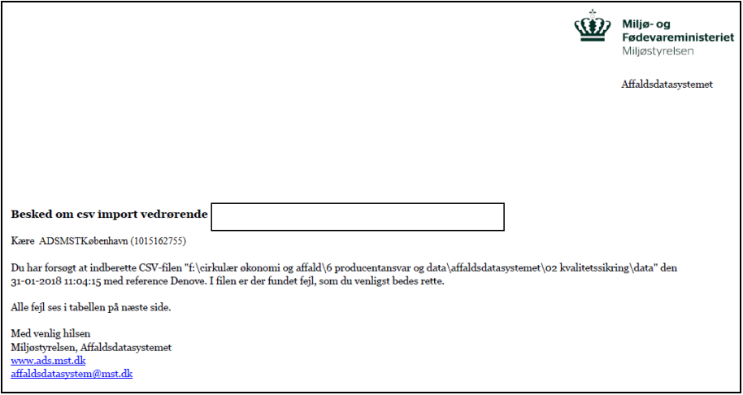
Figur 29: Fejl kvittering

Fejl af samme type lægges sammen i fejlmeddelelsen. En fejl kan derfor godt gælde flere linjer end der står i fejlmeddelelsen. F.eks. i hver linje hvor et ugyldigt P-nummer optræder.
Der foretages dermed 2 slags valideringer af din CSV fil førend data endelig er inde i databasen.
Den første validering kontrollerer om skabelonen er korrekt bygget op og at datafelterne har det rigtige format og størrelse og om de anvendte affaldskoder er korrekte hver for sig. I den endelige validering kontrolleres der på indholdet af datafelterne.

Fejlbeskeder og hvordan du retter dem

Fejlbesked: ”Offentlig eller privat adresse uden P-nummer: CVR-nummer er påkrævet.”
Løsning: CVR-nummer skal angives når producenttypen er UdenPnummer

Fejlbesked: ”P-nummer 100697794 er ugyldigt for Offentlig eller privat virksomhed med P-nummer.”
Løsning: Her er 9 cifre angivet som P-nummer. Et P-nummer er 10 cifre og dette er derfor ugyldigt. Find det korrekte P-nummer og indberet dette.

Fejlbesked: ”Offentlig eller privat adresse uden P-nummer: Adressen findes ikke”
Løsning: Den angivne adresse findes ikke på https://danmarksadresser.dk eller er ikke stavet nøjagtig som skrevet på Danmarks Adresser. Find den korrekte adresse på denne side. Afvigelser som mellemrum, punktummer, variation i store og små bogstaver vil gøre at adressen ikke godkendes.

Fejlbesked: ”Afleveret hos: Det angivne modtager P-nummer 1017248657 er ophørt med at eksistere før indberetningsåret 2017”
Løsning: Det angivne P-nummer findes ikke længere. Det kan være din kunde har ændret P-nummer. Hvis det er tilfældet, kan du på https://datacvr.virk.dk/data, søge på et bestemt P-nummer og se det nye. Eller du kan kontakte kunden og høre hvilket P-nummer der er gældende. Det kan også være du har indberettet en forkert virksomhed, angiv da den korrekte.

Fejlbesked: ”Affaldsfraktioner H er ugyldig”
Løsning: En affaldsfraktion skal angives ved H eller E. Alle gyldige koder findes i bilag A - værdikodelister: https://mst.dk/affald-jord/affald/affaldsdatasystemet/vejledninger-mv/

Fejlbesked: ”Kommunekoden 0181 er ugyldig”
Løsning: Find gældende kommunekode i værdilister bilag A - værdikodelister.

Fejlbesked: ”EAK-kode 99 99 99 er ugyldig”
Løsning: Findes korrekt EAK-kode i værdilister bilag A - værdikodelister EAK skal angives i formatet: <2 cifre>.<2 cifre>.<2cifre>

Fejlbesked: ”Ugyldig kombination af behandlingskode (01 Genanvendelse (herunder forbehandling)) og nyttiggørelses-/bortskaffelseskode (D4 Deponering i overfladevand (f. eks. udledning af flydende affald eller slam i udgravninger, småsøer eller laguner))!”
Løsning: Samme affald kan ikke både være blevet genanvendt og deponeret ved D4. Undersøg hvorvidt affaldet er blevet genanvendt eller deponeret ved D4. Hvis affaldet er blevet genanvendt vælg da en passende nyttigørelseskode mellem R2-R13. Hvis affaldet er bortskaffet ved D4 vælg da behandlingskoden 03 for deponering. Læs mere om behandlingskoder og gyldige kombinationer her: https://mst.dk/affald-jord/affald/affaldsdatasystemet/vejledninger-mv/ under ”Vejledning til val af behandlingskoder”

Indtastninger der giver fejl ved indlæsning

- Der må ikke optræde ekstra kolonner i linje 6 og de efterfølgende linjer ud over hvad skabelonen har.
- At der er stavet forkert i en eller flere celler i kolonneoverskriften i linje 6.
- CSV-filen må ikke fylde mere end 16 MB (ca. 120.000 indberetninger).
- At der anvendes korrekte koder i forkerte kolonner. F.eks. D-koder i kolonnen til Recoverykoder.
- At der anvendes forkerte koder eller koder der tidligere har været korrekte, men nu er udgået.
- At der anvendes SE-numre i stedet for CVR-numre.
- At lukkede eller ufuldstændige p-numre anvendes.
- At der er stavet forkert, når der skal angives adresser. Hver kommune afgør suverænt, hvordan et vejnavn skal staves i den pågældende kommune. Så hvad der er en rigtig stavemåde i en kommune, er ikke nødvendigvis det rigtige i en anden kommune. Se f.eks. H.C. Andersensvej, H C Andersens Vej, HC Andersensvej og masser af andre eksempler kan findes. Korrekte adresser findes på https://danmarksadresser.dk .
- At producenttypen private vælges. Municipality skal i stedet vælges.
- At der er uoverensstemmelse mellem valg af behandlingskode og valg af R/D-kode.
- At affaldsfraktionen farligt affald (E29 og H26) indberettes med en EAK-kode der ikke er farlig.

Rette og slette i indberettede data
Når du har indberettet affaldsdata, kan du redigere i data, slette indberetninger eller fremstille rapporter. Dette gør du på https://www.ads.mst.dk, som også kræver, at du har MitID. Redigering og sletning af data kan du læse om i Vejledning til manuel indberetning:
https://mst.dk/affald-jord/affald/affaldsdatasystemet/vejledninger-mv/ under ”Vejledning til val af behandlingskoder”

Husk altid når du retter indberetninger i Affaldsdatasystemet også at tilpasse rettelser i dit veje- /fakturasystem, så fejlene ikke gentages næste gang, at du foretager en indberetning.

Konstateres forkerte mængder efter en indberetning er foretaget, skal disse rettes eller slettes og derpå indberettes på ny med korrekte mængder. Dvs. man kan ikke indberette negative mængder i forbindelse med kreditering i eget veje- eller faktureringssystem.

Ordliste
Indberetter
Indberetter – den virksomhed der indsender indberetningen. Indberetter er altid den bruger, som har indsendt indberetningen eller den virksomhed, som brugeren agerer på vegne af.

Producent
Affaldsproducent – den virksomhed eller kommune hvor affaldet afhentes hos.

Modtager
Affaldsmodtager – den virksomhed der modtager affaldet. Denne aktør er kun relevant ved indsamler indberetning og eksport.

Affaldstransportør
Enhver virksomhed, som transporterer affald for fremmed regning, herunder ved brug af køretøjer, jernbane, fly eller skib.

Indsamler
Virksomheder, som henter eller modtager affald, og som efter eventuel indledende sortering, foreløbig oplagring eller forbehandling overdrager affaldet, skal godkendes som indsamlingsvirksomhed af Energistyrelsen og registreres i Affaldsregistret, før virksomheden kan indgå aftale om at overtage ansvaret for behandlingen af kildesorteret erhvervsaffald, som er egnet til materialenyttiggørelse, efter reglerne herom i bekendtgørelse om affald.

Oversigt over CSV skabeloner for hver indberetningsrolle og udfyldning
I det efterfølgende findes skematiske oversigter af hvad der er obligatorisk at udfylde og hvilket format data skal have for hver indberetningsrolle. I oversigterne henvises der til at man kan finde kodelister til indberetningen i CSV-skabelonen eller i bilag A - værdikodelister. CSV skabelonen findes her: https://mst.dk/affald-jord/affald/affaldsdatasystemet/indberetning-af-affaldsdata/ under ”2. CSV indberetning”
og bilag A - værdikodelister findes her: https://mst.dk/affald-jord/affald/affaldsdatasystemet/indberetning-af-affaldsdata/ under: ”værdikodelister ved CSV og system-til-system indberetning”.
De skematiske oversigter er især tiltænkt dem der laver systemer/software der kan lave et udtræk direkte til indberetning fra eget faktura og indvejningssystem. Miljøstyrelsen kan ikke hjælpe med dette.
Der skal udfyldes én CSV-skabelon for hver:

  - Indberetningsrolle din virksomhed agerer som
Hvis din virksomhed både modtager og eksporterer affald skal du altså udfylde én skabelon for det modtagne affald og én anden skabelon for det eksporterede affald.
  - År
Affald skal indberettes mindst en gang årligt fordelt på affaldsproducent, affaldstype, affaldsbehandling samt affaldsmodtager hvis der indberettes eksport eller en bygherreindberetning.
  - P-nummer i virksomheden

For hver indberetningsrolle vises der først et udklip fra CSV-skabelonen af den pågældende indberetningsrolle og dernæst den skematiske oversigt for indberetningsrollen.

Import
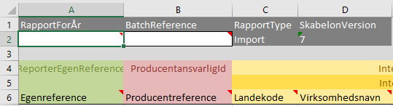
Feltnavn | ADS beskrivelse jf. Affaldsdatabekendtgørelsen | Obligatorisk | Feltmaske (Format på data)
Egenreference | Nej | Nej | <op til 255 bogstaver eller tegn>
Producentreference | Nej | Kun for virksomheder der håndterer WEEE | <op til 50 bogstaver eller tegn>
Landekode | Landekode | Ja | <2 bogstaver> eller <landsnavn> (<2 bogstaver>)  Til landekoden (<2 bogstaver>) benyttes standarden iso3166-alpha2 (fx AL = Albanien og AD = Andorra) Se Bilag A 2.9.
Virksomhedsnavn | Virksomhedsnavn | Ja | <op til 200 bogstaver eller tegn>
Adresse 1 | Adresse 1 | Ja | <op til 100 bogstaver eller tegn>
Adresse 2 | Adresse 2 | Nej | <op til 100 bogstaver eller tegn>
Postnummer | Postnummer | Nej | <op til 25 bogstaver eller tegn>
By | By | Ja | <op til 100 bogstaver eller tegn>
Anmelde nr. | Anmelde nr. | Nej | <op til 50 bogstaver eller tegn>
Vægt | Vægt i tons | Ja | <1 eller flere cifre> [,] Bemærk komma anvendes som decimal separator.
Vægtmetode | Metode | Ja | <1 cifre> eller <1 cifre> - <vægtmetode>  Muligheder: 1=Måling 2=Beregning 3=Estimering Se Bilag A 2.3
Vægtmetodetekst | Analyse eller beregningsmetode | Ja, hvis MeasurementTypeC ode er lig med 2 (beregning) eller 3 (Estimering). | <op til 200 bogstaver>
Tørstofprocent | Tørstofprocent | Nej | <0,00-100,00> Decimaler ikke påkrævet
EAK Kode | Eak-kode | Ja | Formatet for hver enkelt kode: <2 cifre>.<2 cifre>.<2 cifre> Se CSV-skabelonen eller bilag A 3.07
Affaldsfraktion | Affaldsfraktion | Ja | H<2 cifre>eller  H<2 cifre> - <fraktionsnavn> eller  E<2 cifre>eller  E<2 cifre> - <fraktionsnavn>  Se CSV-skabelonen eller bilag A 3.07
OECDKode | OECD-kode | Ja, hvis ikke Baselkode er angivet | <1 bogstaver><4 cifre> *<- navn> eller  <2 bogstaver><4 cifre> *<- navn> eller  <2 bogstaver><3 cifre> *<- navn> eller  <3 bogstaver><2 cifre> *<- navn> eller  <2 bogstaver><2 cifre> *<- navn>  *<- navn> er vilkårligt  Se CSV-skabelonen eller bilag A 3.07
BaselKode | Baselkode | Ja, hvis ikke OECDkode er angivet | <1 bogstaver><4 cifre> *<- navn> eller  <2 bogstaver><4 cifre> *<- navn> eller  <2 bogstaver><3 cifre> *<- navn> eller  <3 bogstaver><2 cifre> *<- navn> eller  <2 bogstaver><2 cifre> *<- navn>  *<- navn> er vilkårligt  Se CSV-skabelonen eller bilag A 3.07
Behandling | Behandling | Ja | <2 cifre> eller <2 cifre> - <behandlingsnavn>  Se CSV-skabelonen eller bilag A 3.07
Slutbehandling | Slutbehandling | Ja | <true> eller <false>
Nyttiggørelse | Nyttiggørelse | Ja, hvis ikke Bortskaffelsesmetode er angivet | R<1 eller 2 cifre> eller R<1 eller 2 cifre> - <nyttiggørelsesnavn>  Se CSV-skabelonen eller bilag A 2.7
Bortskaffelsesmetode | Bortskaffelsesmetode | Ja, hvis ikke Nyttiggørelse er angivet | D<1 eller 2 cifre> eller D<1 eller 2 cifre> - <bortskaffelsesnavn>  Se CSV-Skabelon eller bilag A 3.07
TransporttørType | Nej | Ja, hvis farligt affald | <medPnummer>, <udenPnummer> eller <udenlandskVirksomhed>
TransportørCVRnummer | CVR-nummer | Ja, hvis farligt affald og Transportørtype er ”udenPnummer” | <8 cifre>
TransportørPnummer | P-nummer | Ja, hvis farligt affald og TransportørType er ”medPnummer” | <10 cifre>
TransportørLand | Landekode | Ja, hvis farligt affald og transportør ikke er hjemmehørende i Danmark | <2 bogstaver> eller <landsnavn> (<2 bogstaver>)  Til landekoden (<2 bogstaver>) benyttes standarden iso3166-alpha2 (fx AL = Albanien og AD = Andorra) Se Bilag A 2.9.
TransportørVirksomhed | Virksomhedsnavn | Ja, hvis farligt affald og udenlandsk transportør | <op til 200 bogstaver eller tegn>
TransportørEmail | Nej | Ja, hvis farligt affald og udenlandsk transportør | <op til 200 bogstaver eller tegn>
ForhandlerType | Nej | Ja, hvis farligt affald og tilknyttet Forhandler-mægler | <medPnummer>, <udenPnummer> eller <udenlandskVirksomhed>
ForhandlerCVRnummer | CVR-nummer | Ja, hvis farligt affald og tilknyttet Forhandler-mægler og ForhandlerType er ”udenPnummer” | <8 cifre>
ForhandlerPnummer | P-nummer | Ja, hvis farligt affald og tilknyttet Forhandler-mægler og ForhandlerType er ”medPnummer” | <10 cifre>
ForhandlerLand | Landekode | Ja, hvis farligt affald og tilknyttet Forhandler-mægler og forhandleren ikke er hjemmehørende i Danmark | <2 bogstaver> eller <landsnavn> (<2 bogstaver>)  Til landekoden (<2 bogstaver>) benyttes standarden iso3166-alpha2 (fx AL = Albanien og AD = Andorra) Se Bilag A 2.9.
ForhandlerVirksomhed | Virksomhedsnavn | Ja, hvis farligt affald og tilknyttet Forhandler-mægler og forhandleren ikke er hjemmehørende i Danmark | <op til 200 bogstaver eller tegn>
ForhandlerEmail | Nej | Ja, hvis farligt affald og tilknyttet Forhandler-mægler og forhandleren ikke er hjemmehørende i Danmark | <op til 200 bogstaver eller tegn>
Forberedelse mhp. genbrug (%) | Nej | Ja, for indberetningsåret 2022 og frem | <0,00-100,00> Decimaler ikke påkrævet
Genanvendelse (%) | Nej | Ja, for indberetningsåret 2022 og frem | <0,00-100,00> Decimaler ikke påkrævet
Anden endelig materialenyttiggørelse (%) | Nej | Ja, for indberetningsåret 2022 og frem | <0,00-100,00> Decimaler ikke påkrævet
Forbrænding (%) | Nej | Ja, for indberetningsåret 2022 og frem | <0,00-100,00> Decimaler ikke påkrævet
Deponering (%) | Nej | Ja, for indberetningsåret 2022 og frem | <0,00-100,00> Decimaler ikke påkrævet
Håndteringsdato | Nej | Nej | <aaaa-mm-dd> eller <dd-mm-aaaa> eller <d. måned år>

Eksport
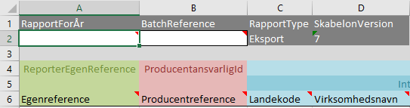
Feltnavn | ADS beskrivelse jf. Affaldsdatabekendtgørelsen | Obligatorisk | Feltmaske (Format på data)
Egenreference | Nej | Nej | <op til 255 bogstaver eller tegn>
Producentreference | Nej | Kun for virksomheder der håndterer WEEE | <op til 50 bogstaver eller tegn>
Landekode | Landekode | Ja | <2 bogstaver> eller <landsnavn> (<2 bogstaver>)  Til landekoden (<2 bogstaver>) benyttes standarden iso3166-alpha2 (fx AL = Albanien og AD = Andorra) Se Bilag A 2.9.
Virksomhedsnavn | Virksomhedsnavn | Ja | <op til 200 bogstaver eller tegn>
Adresse 1 | Adresse 1 | Ja | <op til 100 bogstaver eller tegn>
Adresse 2 | Adresse 2 | Nej | <op til 100 bogstaver eller tegn>
Postnummer | Postnummer | Nej | <op til 25 bogstaver eller tegn>
By | By | Ja | <op til 100 bogstaver eller tegn>
Anmelde nr. | Anmelde nr. | Nej | <op til 50 bogstaver eller tegn>
Vægt | Vægt i tons | Ja | <1 eller flere cifre> [,] Bemærk komma anvendes som decimal separator.
Vægtmetode | Metode | Ja | <1 cifre> eller <1 cifre> - <vægtmetode>  Muligheder: 1=Måling 2=Beregning 3=Estimering Se Bilag A 2.3
Vægtmetodetekst | Analyse eller beregningsmetode | Ja, hvis MeasurementTypeC ode er lig med 2 (beregning) eller 3 (Estimering). | <op til 200 bogstaver>
Tørstofprocent | Tørstofprocent | Nej | <0,00-100,00> Decimaler ikke påkrævet
EAK Kode | Eak-kode | Ja | Formatet for hver enkelt kode: <2 cifre>.<2 cifre>.<2 cifre> Se CSV-skabelonen eller bilag A 3.07
Affaldsfraktion | Affaldsfraktion | Ja | H<2 cifre>eller  H<2 cifre> - <fraktionsnavn> eller  E<2 cifre>eller  E<2 cifre> - <fraktionsnavn>  Se CSV-skabelonen eller bilag A 3.07
OECDKode | OECD-kode | Ja, hvis ikke Baselkode er angivet | <1 bogstaver><4 cifre> *<- navn> eller  <2 bogstaver><4 cifre> *<- navn> eller  <2 bogstaver><3 cifre> *<- navn> eller  <3 bogstaver><2 cifre> *<- navn> eller  <2 bogstaver><2 cifre> *<- navn>  *<- navn> er vilkårligt  Se CSV-skabelonen eller bilag A 3.07
BaselKode | Baselkode | Ja, hvis ikke OECDkode er angivet | <1 bogstaver><4 cifre> *<- navn> eller  <2 bogstaver><4 cifre> *<- navn> eller  <2 bogstaver><3 cifre> *<- navn> eller  <3 bogstaver><2 cifre> *<- navn> eller  <2 bogstaver><2 cifre> *<- navn>  *<- navn> er vilkårligt  Se CSV-skabelonen eller bilag A 3.07
Behandling | Behandling | Ja | <2 cifre> eller <2 cifre> - <behandlingsnavn>  Se CSV-skabelonen eller bilag A 3.07
Slutbehandling | Slutbehandling | Ja | <true> eller <false>
Nyttiggørelse | Nyttiggørelse | Ja, hvis ikke Bortskaffelsesmetode er angivet | R<1 eller 2 cifre> eller R<1 eller 2 cifre> - <nyttiggørelsesnavn>  Se CSV-skabelonen eller bilag A 2.7
Bortskaffelsesmetode | Bortskaffelsesmetode | Ja, hvis ikke Nyttiggørelse er angivet | D<1 eller 2 cifre> eller D<1 eller 2 cifre> - <bortskaffelsesnavn>  Se CSV-Skabelon eller bilag A 3.07
TransporttørType | Nej | Ja, hvis farligt affald | <medPnummer>, <udenPnummer> eller <udenlandskVirksomhed>
TransportørCVRnummer | CVR-nummer | Ja, hvis farligt affald og Transportørtype er ”udenPnummer” | <8 cifre>
TransportørPnummer | P-nummer | Ja, hvis farligt affald og TransportørType er ”medPnummer” | <10 cifre>
TransportørLand | Landekode | Ja, hvis farligt affald og transportør ikke er hjemmehørende i Danmark | <2 bogstaver> eller <landsnavn> (<2 bogstaver>)  Til landekoden (<2 bogstaver>) benyttes standarden iso3166-alpha2 (fx AL = Albanien og AD = Andorra) Se Bilag A 2.9.
TransportørVirksomhed | Virksomhedsnavn | Ja, hvis farligt affald og udenlandsk transportør | <op til 200 bogstaver eller tegn>
TransportørEmail | Nej | Ja, hvis farligt affald og udenlandsk transportør | <op til 200 bogstaver eller tegn>
ForhandlerType | Nej | Ja, hvis farligt affald og tilknyttet Forhandler-mægler | <medPnummer>, <udenPnummer> eller <udenlandskVirksomhed>
ForhandlerCVRnummer | CVR-nummer | Ja, hvis farligt affald og tilknyttet Forhandler-mægler og ForhandlerType er ”udenPnummer” | <8 cifre>
ForhandlerPnummer | P-nummer | Ja, hvis farligt affald og tilknyttet Forhandler-mægler og ForhandlerType er ”medPnummer” | <10 cifre>
ForhandlerLand | Landekode | Ja, hvis farligt affald og tilknyttet Forhandler-mægler og forhandleren ikke er hjemmehørende i Danmark | <2 bogstaver> eller <landsnavn> (<2 bogstaver>)  Til landekoden (<2 bogstaver>) benyttes standarden iso3166-alpha2 (fx AL = Albanien og AD = Andorra) Se Bilag A 2.9.
ForhandlerVirksomhed | Virksomhedsnavn | Ja, hvis farligt affald og tilknyttet Forhandler-mægler og forhandleren ikke er hjemmehørende i Danmark | <op til 200 bogstaver eller tegn>
ForhandlerEmail | Nej | Ja, hvis farligt affald og tilknyttet Forhandler-mægler og forhandleren ikke er hjemmehørende i Danmark | <op til 200 bogstaver eller tegn>
Forberedelse mhp. genbrug (%) | Nej | Ja, for indberetningsåret 2022 og frem | <0,00-100,00> Decimaler ikke påkrævet
Genanvendelse (%) | Nej | Ja, for indberetningsåret 2022 og frem | <0,00-100,00> Decimaler ikke påkrævet
Anden endelig materialenyttiggørelse (%) | Nej | Ja, for indberetningsåret 2022 og frem | <0,00-100,00> Decimaler ikke påkrævet
Forbrænding (%) | Nej | Ja, for indberetningsåret 2022 og frem | <0,00-100,00> Decimaler ikke påkrævet
Deponering (%) | Nej | Ja, for indberetningsåret 2022 og frem | <0,00-100,00> Decimaler ikke påkrævet
Håndteringsdato | Nej | Nej | <aaaa-mm-dd> eller <dd-mm-aaaa> eller <d. måned år>

Indsamler
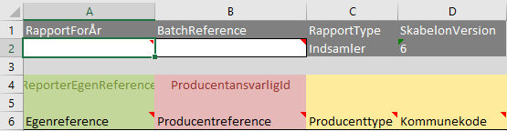
Feltnavn | ADS beskrivelse jf. Affaldsdatabekendtgørelsen | Obligatorisk | Feltmaske (Format på data)
Egenreference | Nej | Nej | <op til 255 bogstaver eller tegn>
Producentreference | Nej | Kun for virksomheder der håndterer WEEE | <op til 50 bogstaver eller tegn>
Producenttype - Kaldes WPT i resten af tabellen. | Producenttype | Ja | Muligheder:  Municipality (Kommune) WithPNumber (MedPnummer)  WithoutPNumber (UdenPnummer) Se CSV skabelonen eller bilag A 3.07
Kommunekode | Kommunekode | Ja, hvis WPT er lig Municipality eller WithoutPNumber | <4 cifre> eller <kommunenavn> (<4 cifre>)  Se CSV-skabelonen eller bilag A 3.07
Privatpersonnavn | Nej | Nej | Skal ikke udfyldes, forældet kolonne.
Vejnavn | Vejnavn | Ja, hvis WPT er lig WithoutPNumber | <op til 40 bogstaver>
Husnummer | Husnr. | Ja, hvis WPT er lig WithoutPNumber | <cifre>[<1 bogstav>]
Postnummer | Postnummer | Ja, hvis WPT er lig WithoutPNumber | <4 cifre>
By | By | Ja, hvis WPT er lig WithoutPNumber | <op til 20 bogstaver>
Martrikel | Nej | Nej | <op til 20 bogstaver>
ProducentCVRnummer | CVR-nummer | Nej, hvis WPT er lig withPnumber Ja, hvis WPT er lig withoutPnumber | <8 cifre>
ProducentVirksomhedsNavn | Virksomhedsnavn | Ja, hvis WPT er lig WithoutPNumber | <op til 255 bogstaver>
ProducentPnummer | P-nummer | Ja, hvis WPT er lig WithPNumber | <10 cifre>
Vægt | Vægt i tons | Ja | <1 eller flere cifre>[,<0 eller flere cifre>] Bemærk komma anvendes som decimal separator
Vægtmetodetekst | Analyse eller beregningsmetode | Ja, hvis MeasurementTypeC ode er lig med 2 (beregning) eller 3 (Estimering). | <op til 200 bogstaver>
Tørstofprocent | Tørstofprocent | Nej | <0,00-100,00> Decimaler ikke påkrævet
EAK Kode | Eak-kode | Ja | Formatet for hver enkelt kode: <2 cifre>.<2 cifre>.<2 cifre> Se CSV-skabelonen eller bilag A 3.07
Affaldsfraktion | Affaldsfraktion | Ja | H<2 cifre>eller  H<2 cifre> - <fraktionsnavn> eller  E<2 cifre>eller  E<2 cifre> - <fraktionsnavn>  Se CSV-skabelonen eller bilag A 3.07
Behandling | Behandling | Ja | <2 cifre> eller <2 cifre> - <behandlingsnavn>  Se CSV-skabelonen eller bilag A 3.07
Slutbehandling | Slutbehandling | Ja | <true> eller <false>
Nyttiggørelse | Nyttiggørelse | Ja, hvis ikke Bortskaffelsesmetode er angivet | R<1 eller 2 cifre> eller R<1 eller 2 cifre> - <nyttiggørelsesnavn>  Se CSV-skabelonen eller bilag A 2.7
Bortskaffelsesmetode | Bortskaffelsesmetode | Ja, hvis ikke Nyttiggørelse er angivet | D<1 eller 2 cifre> eller D<1 eller 2 cifre> - <bortskaffelsesnavn>  Se CSV-Skabelon eller bilag A 3.07
ModtagerCVRnummer | Modtageanlæg CVR | Nej | <8 cifre>
ModtagerPnummer | Modtageanlæg Pnummer | Ja | <10 cifre>
TransporttørType | Nej | Ja, hvis farligt affald | <medPnummer>, <udenPnummer> eller <udenlandskVirksomhed>
TransportørCVRnummer | CVR-nummer | Ja, hvis farligt affald og Transportørtype er ”udenPnummer” | <8 cifre>
TransportørPnummer | P-nummer | Ja, hvis farligt affald og TransportørType er ”medPnummer” | <10 cifre>
TransportørLand | Landekode | Ja, hvis farligt affald og transportør ikke er hjemmehørende i Danmark | <2 bogstaver> eller <landsnavn> (<2 bogstaver>)  Til landekoden (<2 bogstaver>) benyttes standarden iso3166-alpha2 (fx AL = Albanien og AD = Andorra) Se Bilag A 2.9.
TransportørVirksomhed | Virksomhedsnavn | Ja, hvis farligt affald og udenlandsk transportør | <op til 200 bogstaver eller tegn>
TransportørEmail | Nej | Ja, hvis farligt affald og udenlandsk transportør | <op til 200 bogstaver eller tegn>
ForhandlerType | Nej | Ja, hvis farligt affald og tilknyttet Forhandler-mægler | <medPnummer>, <udenPnummer> eller <udenlandskVirksomhed>
ForhandlerCVRnummer | CVR-nummer | Ja, hvis farligt affald og tilknyttet Forhandler-mægler og ForhandlerType er ”udenPnummer” | <8 cifre>
ForhandlerPnummer | P-nummer | Ja, hvis farligt affald og tilknyttet Forhandler-mægler og ForhandlerType er ”medPnummer” | <10 cifre>
ForhandlerLand | Landekode | Ja, hvis farligt affald og tilknyttet Forhandler-mægler og forhandleren ikke er hjemmehørende i Danmark | <2 bogstaver> eller <landsnavn> (<2 bogstaver>)  Til landekoden (<2 bogstaver>) benyttes standarden iso3166-alpha2 (fx AL = Albanien og AD = Andorra) Se Bilag A 2.9.
ForhandlerVirksomhed | Virksomhedsnavn | Ja, hvis farligt affald og tilknyttet Forhandler-mægler og forhandleren ikke er hjemmehørende i Danmark | <op til 200 bogstaver eller tegn>
ForhandlerEmail | Nej | Ja, hvis farligt affald og tilknyttet Forhandler-mægler og forhandleren ikke er hjemmehørende i Danmark | <op til 200 bogstaver eller tegn>
Håndteringsdato | Nej | Nej | <aaaa-mm-dd> eller <dd-mm-aaaa> eller <d. måned år>

Indsamler/Modtager
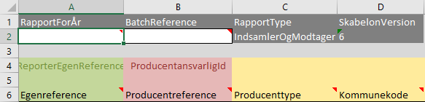
Feltnavn | ADS beskrivelse jf. Affaldsdatabekendtgørelsen | Obligatorisk | Feltmaske (Format på data)
Egenreference | Nej | Nej | <op til 255 bogstaver eller tegn>
Producentreference | Nej | Kun for virksomheder der håndterer WEEE | <op til 50 bogstaver eller tegn>
Producenttype - Kaldes WPT i resten af tabellen. | Producenttype | Ja | Muligheder:  Municipality (Kommune) WithPNumber (MedPnummer)  WithoutPNumber (UdenPnummer) Se CSV skabelonen eller bilag A 3.07
Kommunekode | Kommunekode | Ja, hvis WPT er lig Municipality eller WithoutPNumber | <4 cifre> eller <kommunenavn> (<4 cifre>)  Se CSV-skabelonen eller bilag A 3.07
Privatpersonnavn | Nej | Nej | Skal ikke udfyldes, forældet kolonne.
Vejnavn | Vejnavn | Ja, hvis WPT er lig WithoutPNumber | <op til 40 bogstaver>
Husnummer | Husnr. | Ja, hvis WPT er lig WithoutPNumber | <cifre>[<1 bogstav>]
Postnummer | Postnummer | Ja, hvis WPT er lig WithoutPNumber | <4 cifre>
By | By | Ja, hvis WPT er lig WithoutPNumber | <op til 20 bogstaver>
Martrikel | Nej | Nej | <op til 20 bogstaver>
ProducentCVRnummer | CVR-nummer | Nej, hvis WPT er lig withPnumber Ja, hvis WPT er lig withoutPnumber | <8 cifre>
ProducentVirksomhedsNavn | Virksomhedsnavn | Ja, hvis WPT er lig WithoutPNumber | <op til 255 bogstaver>
ProducentPnummer | P-nummer | Ja, hvis WPT er lig WithPNumber | <10 cifre>
Vægt | Vægt i tons | Ja | <1 eller flere cifre>[,<0 eller flere cifre>] Bemærk komma anvendes som decimal separator
Vægtmetodetekst | Analyse eller beregningsmetode | Ja, hvis MeasurementTypeC ode er lig med 2 (beregning) eller 3 (Estimering). | <op til 200 bogstaver>
Tørstofprocent | Tørstofprocent | Nej | <0,00-100,00> Decimaler ikke påkrævet
EAK Kode | Eak-kode | Ja | Formatet for hver enkelt kode: <2 cifre>.<2 cifre>.<2 cifre> Se CSV-skabelonen eller bilag A 3.07
Affaldsfraktion | Affaldsfraktion | Ja | H<2 cifre>eller  H<2 cifre> - <fraktionsnavn> eller  E<2 cifre>eller  E<2 cifre> - <fraktionsnavn>  Se CSV-skabelonen eller bilag A 3.07
Behandling | Behandling | Ja | <2 cifre> eller <2 cifre> - <behandlingsnavn>  Se CSV-skabelonen eller bilag A 3.07
Slutbehandling | Slutbehandling | Ja | <true> eller <false>
Nyttiggørelse | Nyttiggørelse | Ja, hvis ikke Bortskaffelsesmetode er angivet | R<1 eller 2 cifre> eller R<1 eller 2 cifre> - <nyttiggørelsesnavn>  Se CSV-skabelonen eller bilag A 2.7
Bortskaffelsesmetode | Bortskaffelsesmetode | Ja, hvis ikke Nyttiggørelse er angivet | D<1 eller 2 cifre> eller D<1 eller 2 cifre> - <bortskaffelsesnavn>  Se CSV-Skabelon eller bilag A 3.07
ModtagerCVRnummer | Modtageanlæg CVR | Nej | <8 cifre>
ModtagerPnummer | Modtageanlæg Pnummer | Ja | <10 cifre>
TransporttørType | Nej | Ja, hvis farligt affald | <medPnummer>, <udenPnummer> eller <udenlandskVirksomhed>
TransportørCVRnummer | CVR-nummer | Ja, hvis farligt affald og Transportørtype er ”udenPnummer” | <8 cifre>
TransportørPnummer | P-nummer | Ja, hvis farligt affald og TransportørType er ”medPnummer” | <10 cifre>
TransportørLand | Landekode | Ja, hvis farligt affald og transportør ikke er hjemmehørende i Danmark | <2 bogstaver> eller <landsnavn> (<2 bogstaver>)  Til landekoden (<2 bogstaver>) benyttes standarden iso3166-alpha2 (fx AL = Albanien og AD = Andorra) Se Bilag A 2.9.
TransportørVirksomhed | Virksomhedsnavn | Ja, hvis farligt affald og udenlandsk transportør | <op til 200 bogstaver eller tegn>
TransportørEmail | Nej | Ja, hvis farligt affald og udenlandsk transportør | <op til 200 bogstaver eller tegn>
ForhandlerType | Nej | Ja, hvis farligt affald og tilknyttet Forhandler-mægler | <medPnummer>, <udenPnummer> eller <udenlandskVirksomhed>
ForhandlerCVRnummer | CVR-nummer | Ja, hvis farligt affald og tilknyttet Forhandler-mægler og ForhandlerType er ”udenPnummer” | <8 cifre>
ForhandlerPnummer | P-nummer | Ja, hvis farligt affald og tilknyttet Forhandler-mægler og ForhandlerType er ”medPnummer” | <10 cifre>
ForhandlerLand | Landekode | Ja, hvis farligt affald og tilknyttet Forhandler-mægler og forhandleren ikke er hjemmehørende i Danmark | <2 bogstaver> eller <landsnavn> (<2 bogstaver>)  Til landekoden (<2 bogstaver>) benyttes standarden iso3166-alpha2 (fx AL = Albanien og AD = Andorra) Se Bilag A 2.9.
ForhandlerVirksomhed | Virksomhedsnavn | Ja, hvis farligt affald og tilknyttet Forhandler-mægler og forhandleren ikke er hjemmehørende i Danmark | <op til 200 bogstaver eller tegn>
ForhandlerEmail | Nej | Ja, hvis farligt affald og tilknyttet Forhandler-mægler og forhandleren ikke er hjemmehørende i Danmark | <op til 200 bogstaver eller tegn>
Håndteringsdato | Nej | Nej | <aaaa-mm-dd> eller <dd-mm-aaaa> eller <d. måned år>

Modtager
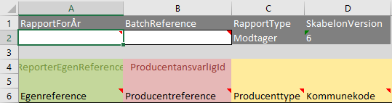

Feltnavn | ADS beskrivelse jf. Affaldsdatabekendtgørelsen | Obligatorisk | Feltmaske (Format på data)
Egenreference | Nej | Nej | <op til 255 bogstaver eller tegn>
Producentreference | Nej | Kun for virksomheder der håndterer WEEE | <op til 50 bogstaver eller tegn>
Producenttype - Kaldes WPT i resten af tabellen. | Producenttype | Ja | Muligheder:  Municipality (Kommune) WithPNumber (MedPnummer)  WithoutPNumber (UdenPnummer) Se CSV skabelonen eller bilag A 3.07
Kommunekode | Kommunekode | Ja, hvis WPT er lig Municipality eller WithoutPNumber | <4 cifre> eller <kommunenavn> (<4 cifre>)  Se CSV-skabelonen eller bilag A 3.07
Privatpersonnavn | Nej | Nej | Skal ikke udfyldes, forældet kolonne.
Vejnavn | Vejnavn | Ja, hvis WPT er lig WithoutPNumber | <op til 40 bogstaver>
Husnummer | Husnr. | Ja, hvis WPT er lig WithoutPNumber | <cifre>[<1 bogstav>]
Postnummer | Postnummer | Ja, hvis WPT er lig WithoutPNumber | <4 cifre>
By | By | Ja, hvis WPT er lig WithoutPNumber | <op til 20 bogstaver>
Martrikel | Nej | Nej | <op til 20 bogstaver>
ProducentCVRnummer | CVR-nummer | Nej, hvis WPT er lig withPnumber Ja, hvis WPT er lig withoutPnumber | <8 cifre>
ProducentVirksomhedsNavn | Virksomhedsnavn | Ja, hvis WPT er lig WithoutPNumber | <op til 255 bogstaver>
ProducentPnummer | P-nummer | Ja, hvis WPT er lig WithPNumber | <10 cifre>
Vægt | Vægt i tons | Ja | <1 eller flere cifre>[,<0 eller flere cifre>] Bemærk komma anvendes som decimal separator
Vægtmetodetekst | Analyse eller beregningsmetode | Ja, hvis MeasurementTypeC ode er lig med 2 (beregning) eller 3 (Estimering). | <op til 200 bogstaver>
Tørstofprocent | Tørstofprocent | Nej | <0,00-100,00> Decimaler ikke påkrævet
EAK Kode | Eak-kode | Ja | Formatet for hver enkelt kode: <2 cifre>.<2 cifre>.<2 cifre> Se CSV-skabelonen eller bilag A 3.07
Affaldsfraktion | Affaldsfraktion | Ja | H<2 cifre>eller  H<2 cifre> - <fraktionsnavn> eller  E<2 cifre>eller  E<2 cifre> - <fraktionsnavn>  Se CSV-skabelonen eller bilag A 3.07
Behandling | Behandling | Ja | <2 cifre> eller <2 cifre> - <behandlingsnavn>  Se CSV-skabelonen eller bilag A 3.07
Slutbehandling | Slutbehandling | Ja | <true> eller <false>
Nyttiggørelse | Nyttiggørelse | Ja, hvis ikke Bortskaffelsesmetode er angivet | R<1 eller 2 cifre> eller R<1 eller 2 cifre> - <nyttiggørelsesnavn>  Se CSV-skabelonen eller bilag A 2.7
Bortskaffelsesmetode | Bortskaffelsesmetode | Ja, hvis ikke Nyttiggørelse er angivet | D<1 eller 2 cifre> eller D<1 eller 2 cifre> - <bortskaffelsesnavn>  Se CSV-Skabelon eller bilag A 3.07
ModtagerCVRnummer | Modtageanlæg CVR | Nej | <8 cifre>
ModtagerPnummer | Modtageanlæg Pnummer | Ja | <10 cifre>
TransporttørType | Nej | Ja, hvis farligt affald | <medPnummer>, <udenPnummer> eller <udenlandskVirksomhed>
TransportørCVRnummer | CVR-nummer | Ja, hvis farligt affald og Transportørtype er ”udenPnummer” | <8 cifre>
TransportørPnummer | P-nummer | Ja, hvis farligt affald og TransportørType er ”medPnummer” | <10 cifre>
TransportørLand | Landekode | Ja, hvis farligt affald og transportør ikke er hjemmehørende i Danmark | <2 bogstaver> eller <landsnavn> (<2 bogstaver>)  Til landekoden (<2 bogstaver>) benyttes standarden iso3166-alpha2 (fx AL = Albanien og AD = Andorra) Se Bilag A 2.9.
TransportørVirksomhed | Virksomhedsnavn | Ja, hvis farligt affald og udenlandsk transportør | <op til 200 bogstaver eller tegn>
TransportørEmail | Nej | Ja, hvis farligt affald og udenlandsk transportør | <op til 200 bogstaver eller tegn>
ForhandlerType | Nej | Ja, hvis farligt affald og tilknyttet Forhandler-mægler | <medPnummer>, <udenPnummer> eller <udenlandskVirksomhed>
ForhandlerCVRnummer | CVR-nummer | Ja, hvis farligt affald og tilknyttet Forhandler-mægler og ForhandlerType er ”udenPnummer” | <8 cifre>
ForhandlerPnummer | P-nummer | Ja, hvis farligt affald og tilknyttet Forhandler-mægler og ForhandlerType er ”medPnummer” | <10 cifre>
ForhandlerLand | Landekode | Ja, hvis farligt affald og tilknyttet Forhandler-mægler og forhandleren ikke er hjemmehørende i Danmark | <2 bogstaver> eller <landsnavn> (<2 bogstaver>)  Til landekoden (<2 bogstaver>) benyttes standarden iso3166-alpha2 (fx AL = Albanien og AD = Andorra) Se Bilag A 2.9.
ForhandlerVirksomhed | Virksomhedsnavn | Ja, hvis farligt affald og tilknyttet Forhandler-mægler og forhandleren ikke er hjemmehørende i Danmark | <op til 200 bogstaver eller tegn>
ForhandlerEmail | Nej | Ja, hvis farligt affald og tilknyttet Forhandler-mægler og forhandleren ikke er hjemmehørende i Danmark | <op til 200 bogstaver eller tegn>
Håndteringsdato | Nej | Nej | <aaaa-mm-dd> eller <dd-mm-aaaa> eller <d. måned år>

Eksport Producent
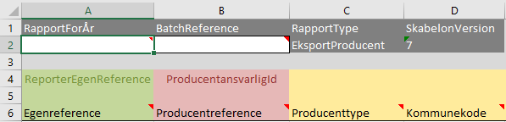
Feltnavn | ADS beskrivelse jf. Affaldsdatabekendtgørelsen | Obligatorisk | Feltmaske (Format på data)
Egenreference | Nej | Nej | <op til 255 bogstaver eller tegn>
Producentreference | Nej | Kun for virksomheder der håndterer WEEE | <op til 50 bogstaver eller tegn>
Producenttype - Kaldes WPT i resten af tabellen. | Producenttype | Ja | Muligheder:  Municipality (Kommune) WithPNumber (MedPnummer)  WithoutPNumber (UdenPnummer) Se CSV skabelonen eller bilag A 3.07
Kommunekode | Kommunekode | Ja, hvis WPT er lig Municipality eller WithoutPNumber | <4 cifre> eller <kommunenavn> (<4 cifre>)  Se CSV-skabelonen eller bilag A 3.07
Privatpersonnavn | Nej | Nej | Skal ikke udfyldes, forældet kolonne.
Vejnavn | Vejnavn | Ja, hvis WPT er lig WithoutPNumber | <op til 40 bogstaver>
Husnummer | Husnr. | Ja, hvis WPT er lig WithoutPNumber | <cifre>[<1 bogstav>]
Postnummer | Postnummer | Ja, hvis WPT er lig WithoutPNumber | <4 cifre>
By | By | Ja, hvis WPT er lig WithoutPNumber | <op til 20 bogstaver>
Martrikel | Nej | Nej | <op til 20 bogstaver>
ProducentCVRnummer | CVR-nummer | Nej, hvis WPT er lig withPnumber Ja, hvis WPT er lig withoutPnumber | <8 cifre>
ProducentVirksomhedsNavn | Virksomhedsnavn | Ja, hvis WPT er lig WithoutPNumber | <op til 255 bogstaver>
ProducentPnummer | P-nummer | Ja, hvis WPT er lig WithPNumber | <10 cifre>
Landekode | Landekode | Ja | <2 bogstaver> eller <landsnavn> (<2 bogstaver>)  Til landekoden (<2 bogstaver>) benyttes standarden iso3166-alpha2 (fx AL = Albanien og AD = Andorra) Se Bilag A 2.9.
Virksomhedsnavn | Virksomhedsnavn | Ja | <op til 200 bogstaver eller tegn>
Adresse 1 | Adresse 1 | Ja | <op til 100 bogstaver eller tegn>
Adresse 2 | Adresse 2 | Nej | <op til 100 bogstaver eller tegn>
Postnummer | Postnummer | Nej | <op til 25 bogstaver eller tegn>
By | By | Ja | <op til 100 bogstaver eller tegn>
Anmelde nr. | Anmelde nr. | Nej | <op til 50 bogstaver eller tegn>
Vægt | Vægt i tons | Ja | <1 eller flere cifre>[,<0 eller flere cifre>] Bemærk komma anvendes som decimal separator
Vægtmetodetekst | Analyse eller beregningsmetode | Ja, hvis MeasurementTypeC ode er lig med 2 (beregning) eller 3 (Estimering). | <op til 200 bogstaver>
Tørstofprocent | Tørstofprocent | Nej | <0,00-100,00> Decimaler ikke påkrævet
EAK Kode | Eak-kode | Ja | Formatet for hver enkelt kode: <2 cifre>.<2 cifre>.<2 cifre> Se CSV-skabelonen eller bilag A 3.07
Affaldsfraktion | Affaldsfraktion | Ja | H<2 cifre>eller  H<2 cifre> - <fraktionsnavn> eller  E<2 cifre>eller  E<2 cifre> - <fraktionsnavn>  Se CSV-skabelonen eller bilag A 3.07
OECDKode | OECD-kode | Ja, hvis ikke Baselkode er angivet | <1 bogstaver><4 cifre> *<- navn> eller  <2 bogstaver><4 cifre> *<- navn> eller  <2 bogstaver><3 cifre> *<- navn> eller  <3 bogstaver><2 cifre> *<- navn> eller  <2 bogstaver><2 cifre> *<- navn>  *<- navn> er vilkårligt  Se CSV-skabelonen eller bilag A 3.07
BaselKode | Baselkode | Ja, hvis ikke OECDkode er angivet | <1 bogstaver><4 cifre> *<- navn> eller  <2 bogstaver><4 cifre> *<- navn> eller  <2 bogstaver><3 cifre> *<- navn> eller  <3 bogstaver><2 cifre> *<- navn> eller  <2 bogstaver><2 cifre> *<- navn>  *<- navn> er vilkårligt  Se CSV-skabelonen eller bilag A 3.07
Behandling | Behandling | Ja | <2 cifre> eller <2 cifre> - <behandlingsnavn>  Se CSV-skabelonen eller bilag A 3.07
Slutbehandling | Slutbehandling | Ja | <true> eller <false>
Nyttiggørelse | Nyttiggørelse | Ja, hvis ikke Bortskaffelsesmetode er angivet | R<1 eller 2 cifre> eller R<1 eller 2 cifre> - <nyttiggørelsesnavn>  Se CSV-skabelonen eller bilag A 2.7
Bortskaffelsesmetode | Bortskaffelsesmetode | Ja, hvis ikke Nyttiggørelse er angivet | D<1 eller 2 cifre> eller D<1 eller 2 cifre> - <bortskaffelsesnavn>  Se CSV-Skabelon eller bilag A 3.07
ModtagerCVRnummer | Modtageanlæg CVR | Nej | <8 cifre>
ModtagerPnummer | Modtageanlæg Pnummer | Ja | <10 cifre>
TransporttørType | Nej | Ja, hvis farligt affald | <medPnummer>, <udenPnummer> eller <udenlandskVirksomhed>
TransportørCVRnummer | CVR-nummer | Ja, hvis farligt affald og Transportørtype er ”udenPnummer” | <8 cifre>
TransportørPnummer | P-nummer | Ja, hvis farligt affald og TransportørType er ”medPnummer” | <10 cifre>
TransportørLand | Landekode | Ja, hvis farligt affald og transportør ikke er hjemmehørende i Danmark | <2 bogstaver> eller <landsnavn> (<2 bogstaver>)  Til landekoden (<2 bogstaver>) benyttes standarden iso3166-alpha2 (fx AL = Albanien og AD = Andorra) Se Bilag A 2.9.
TransportørVirksomhed | Virksomhedsnavn | Ja, hvis farligt affald og udenlandsk transportør | <op til 200 bogstaver eller tegn>
TransportørEmail | Nej | Ja, hvis farligt affald og udenlandsk transportør | <op til 200 bogstaver eller tegn>
ForhandlerType | Nej | Ja, hvis farligt affald og tilknyttet Forhandler-mægler | <medPnummer>, <udenPnummer> eller <udenlandskVirksomhed>
ForhandlerCVRnummer | CVR-nummer | Ja, hvis farligt affald og tilknyttet Forhandler-mægler og ForhandlerType er ”udenPnummer” | <8 cifre>
ForhandlerPnummer | P-nummer | Ja, hvis farligt affald og tilknyttet Forhandler-mægler og ForhandlerType er ”medPnummer” | <10 cifre>
ForhandlerLand | Landekode | Ja, hvis farligt affald og tilknyttet Forhandler-mægler og forhandleren ikke er hjemmehørende i Danmark | <2 bogstaver> eller <landsnavn> (<2 bogstaver>)  Til landekoden (<2 bogstaver>) benyttes standarden iso3166-alpha2 (fx AL = Albanien og AD = Andorra) Se Bilag A 2.9.
ForhandlerVirksomhed | Virksomhedsnavn | Ja, hvis farligt affald og tilknyttet Forhandler-mægler og forhandleren ikke er hjemmehørende i Danmark | <op til 200 bogstaver eller tegn>
ForhandlerEmail | Nej | Ja, hvis farligt affald og tilknyttet Forhandler-mægler og forhandleren ikke er hjemmehørende i Danmark | <op til 200 bogstaver eller tegn>
Forberedelse mhp. genbrug (%) | Nej | Ja, for indberetningsåret 2022 og frem | <0,00-100,00> Decimaler ikke påkrævet
Genanvendelse (%) | Nej | Ja, for indberetningsåret 2022 og frem | <0,00-100,00> Decimaler ikke påkrævet
Anden endelig materialenyttiggørelse (%) | Nej | Ja, for indberetningsåret 2022 og frem | <0,00-100,00> Decimaler ikke påkrævet
Forbrænding (%) | Nej | Ja, for indberetningsåret 2022 og frem | <0,00-100,00> Decimaler ikke påkrævet
Deponering (%) | Nej | Ja, for indberetningsåret 2022 og frem | <0,00-100,00> Decimaler ikke påkrævet
Håndteringsdato | Nej | Nej | <aaaa-mm-dd> eller <dd-mm-aaaa> eller <d. måned år>

Bygherre
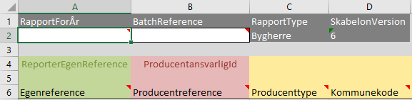

Feltnavn | ADS beskrivelse jf. Affaldsdatabekendtgørelsen | Obligatorisk | Feltmaske (Format på data)
Egenreference | Nej | Nej | <op til 255 bogstaver eller tegn>
Producentreference | Nej | Kun for virksomheder der håndterer WEEE | <op til 50 bogstaver eller tegn>
Producenttype - Kaldes WPT i resten af tabellen. | Producenttype | Ja | Muligheder:  Municipality (Kommune) WithPNumber (MedPnummer)  WithoutPNumber (UdenPnummer) Se CSV skabelonen eller bilag A 3.07
Kommunekode | Kommunekode | Ja, hvis WPT er lig Municipality eller WithoutPNumber | <4 cifre> eller <kommunenavn> (<4 cifre>)  Se CSV-skabelonen eller bilag A 3.07
Privatpersonnavn | Nej | Nej | Skal ikke udfyldes, forældet kolonne.
Vejnavn | Vejnavn | Ja, hvis WPT er lig WithoutPNumber | <op til 40 bogstaver>
Husnummer | Husnr. | Ja, hvis WPT er lig WithoutPNumber | <cifre>[<1 bogstav>]
Postnummer | Postnummer | Ja, hvis WPT er lig WithoutPNumber | <4 cifre>
By | By | Ja, hvis WPT er lig WithoutPNumber | <op til 20 bogstaver>
Martrikel | Nej | Nej | <op til 20 bogstaver>
ProducentCVRnummer | CVR-nummer | Nej, hvis WPT er lig withPnumber Ja, hvis WPT er lig withoutPnumber | <8 cifre>
ProducentVirksomhedsNavn | Virksomhedsnavn | Ja, hvis WPT er lig WithoutPNumber | <op til 255 bogstaver>
ProducentPnummer | P-nummer | Ja, hvis WPT er lig WithPNumber | <10 cifre>
Vægt | Vægt i tons | Ja | <1 eller flere cifre>[,<0 eller flere cifre>] Bemærk komma anvendes som decimal separator
Vægtmetodetekst | Analyse eller beregningsmetode | Ja, hvis MeasurementTypeC ode er lig med 2 (beregning) eller 3 (Estimering). | <op til 200 bogstaver>
Tørstofprocent | Tørstofprocent | Nej | <0,00-100,00> Decimaler ikke påkrævet
EAK Kode | Eak-kode | Ja | Formatet for hver enkelt kode: <2 cifre>.<2 cifre>.<2 cifre> Se CSV-skabelonen eller bilag A 3.07
Affaldsfraktion | Affaldsfraktion | Ja | H<2 cifre>eller  H<2 cifre> - <fraktionsnavn> eller  E<2 cifre>eller  E<2 cifre> - <fraktionsnavn>  Se CSV-skabelonen eller bilag A 3.07
Behandling | Behandling | Ja | <2 cifre> eller <2 cifre> - <behandlingsnavn>  Se CSV-skabelonen eller bilag A 3.07
Slutbehandling | Slutbehandling | Ja | <true> eller <false>
Nyttiggørelse | Nyttiggørelse | Ja, hvis ikke Bortskaffelsesmetode er angivet | R<1 eller 2 cifre> eller R<1 eller 2 cifre> - <nyttiggørelsesnavn>  Se CSV-skabelonen eller bilag A 2.7
Bortskaffelsesmetode | Bortskaffelsesmetode | Ja, hvis ikke Nyttiggørelse er angivet | D<1 eller 2 cifre> eller D<1 eller 2 cifre> - <bortskaffelsesnavn>  Se CSV-Skabelon eller bilag A 3.07
ModtagerCVRnummer | Modtageanlæg CVR | Nej | <8 cifre>
ModtagerPnummer | Modtageanlæg Pnummer | Ja | <10 cifre>
TransporttørType | Nej | Ja, hvis farligt affald | <medPnummer>, <udenPnummer> eller <udenlandskVirksomhed>
TransportørCVRnummer | CVR-nummer | Ja, hvis farligt affald og Transportørtype er ”udenPnummer” | <8 cifre>
TransportørPnummer | P-nummer | Ja, hvis farligt affald og TransportørType er ”medPnummer” | <10 cifre>
TransportørLand | Landekode | Ja, hvis farligt affald og transportør ikke er hjemmehørende i Danmark | <2 bogstaver> eller <landsnavn> (<2 bogstaver>)  Til landekoden (<2 bogstaver>) benyttes standarden iso3166-alpha2 (fx AL = Albanien og AD = Andorra) Se Bilag A 2.9.
TransportørVirksomhed | Virksomhedsnavn | Ja, hvis farligt affald og udenlandsk transportør | <op til 200 bogstaver eller tegn>
TransportørEmail | Nej | Ja, hvis farligt affald og udenlandsk transportør | <op til 200 bogstaver eller tegn>
ForhandlerType | Nej | Ja, hvis farligt affald og tilknyttet Forhandler-mægler | <medPnummer>, <udenPnummer> eller <udenlandskVirksomhed>
ForhandlerCVRnummer | CVR-nummer | Ja, hvis farligt affald og tilknyttet Forhandler-mægler og ForhandlerType er ”udenPnummer” | <8 cifre>
ForhandlerPnummer | P-nummer | Ja, hvis farligt affald og tilknyttet Forhandler-mægler og ForhandlerType er ”medPnummer” | <10 cifre>
ForhandlerLand | Landekode | Ja, hvis farligt affald og tilknyttet Forhandler-mægler og forhandleren ikke er hjemmehørende i Danmark | <2 bogstaver> eller <landsnavn> (<2 bogstaver>)  Til landekoden (<2 bogstaver>) benyttes standarden iso3166-alpha2 (fx AL = Albanien og AD = Andorra) Se Bilag A 2.9.
ForhandlerVirksomhed | Virksomhedsnavn | Ja, hvis farligt affald og tilknyttet Forhandler-mægler og forhandleren ikke er hjemmehørende i Danmark | <op til 200 bogstaver eller tegn>
ForhandlerEmail | Nej | Ja, hvis farligt affald og tilknyttet Forhandler-mægler og forhandleren ikke er hjemmehørende i Danmark | <op til 200 bogstaver eller tegn>
Håndteringsdato | Nej | Nej | <aaaa-mm-dd> eller <dd-mm-aaaa> eller <d. måned år>
ModtagerKommunekode | Nej | Ja | <4 cifre> eller <kommunenavn> (<4 cifre>)  Se CSV-skabelon eller bilag A 3.07

Slet

Hvis du ønsker at slette en hel indberetning kan du anvende fanen ”Slet” i CSV skabelonen. Udfyld det år hvor du ønsker at slette en indberetning i ”RapportForÅr” og ”BatchReference” til den pågældende indberetning. Hvis du ønsker at slette specifikke linjer, skal du udfylde ”Egenreference”. Slet gemmes i CSV format og uploades via Virk.dk på samme vis som de andre indberetningstyper.
Feltnavn | ADS beskrivelse jf. Affaldsdatabekendtgørelsen | Obligatorisk | Feltmaske (Format på data)
Egenreference | Nej | Nej | <op til 255 bogstaver eller tegn>
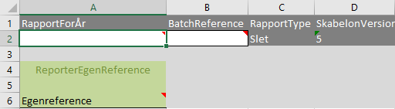
Affaldsdatasystem
Vejledning til CSV import, redigering og sletning af data

Et P-nummer er et 10 cifret nummer for en virksomheds produktionsenhed. Der kan være flere p-nummer til et CVR-nummer. Kontakt Erhversstyrelsen på telefon 35 29 10 00 for yderligere oplysning om CVR- og p-numre
Skriver du alligevel noget i felterne om virksomheden, så overskrives dette ved indberetningen

